**T.C.**

**İNÖNÜ ÜNİVERSİTESİ**

**MÜHENDİSLİK FAKÜLTESİ**

**BİLGİSAYAR MÜHENDİSLİĞİ BÖLÜMÜ**

**SANAYİ SİTESİ PROJE RAPORU**

**Feyza Nur Budak**

**02175076013**

# 

# 

# İÇİNDEKİLER

İÇİNDEKİLER………………………………………………………………………………2

GİRİŞ………………………………………………………………………………………...3

HTML CSS NEDİR?.....................................................................................................................4

PHP NEDİR?………………………………………………………………..…..5

**PROJE TANITIMI**…………………………………………………………………..….6

**1: Sanayi sitesi ön gösterimi**…………………………..………………………….….6-7

**ProjeAdımları**…………………………………………….…………………….…8

**Htcaccess Nedir? ………………………………………………….17**

Şekil.1.1: Login Yönlendirme…………………………………………………...………..18

Şekil1.2Kullanıcı Listeleme ………………………….………………………...20

Şekil1.3:Kullanıcı Düzenle ………………………………………………………...21

**Ckeditör Nedir?……………………………………………………………**24

Şekil1.4: Fonksiyon.php…………………………………………………………….26

Şekil1.5: Kategori Listele………………………………………………………32

Şekil.1.6:Ürün Düzenleme ………………………………………………….37

Şekil.1.7:Teklif Verme ………………………………………………….42

Şekil.1.8:Teklif Listeleme ………………………………………………….44

# 

**Html Css Nedir?**

HTML açılımı Hyper Text Markup Language Türkçesi ise Hiper Metin İşaretleme Dili’dir.  CSS ise Cascading Style Sheets Türkçesi Basamaklı Biçim Sayfaları’dır. Bu iki işaretleme dili temelde kullanıcı ile web sitesi arasında bağlantıyı sağlayan Kullanıcı Arayüzünü(UI — User Interface) oluşturur. HTML ve CSS ile yazmış olduğumuz kodlar her tarayıcı bulunan HTML,CSS Çözümleyici (Html,CSS Solver) ile çözümlenerek bizim arayüzümüze görsel bir şekilde aktarılmasına olanak sağlar.



## **CSS’i Neden Kullanılırız?**

## CSS’i HTML ile oluşturduğumuz iskelet yapılarını görsel açıdan daha iyi bir hale getirmek için kullanırız **.**

**BOOTSTRAP NEDİR?**

Bu açık kaynaklı front-end framework, ilk olarak daha hızlı ve kolay front end web sitesi geliştirme için Mark Otto ve Jacon Thornton tarafından geliştirildi.

Çeşitli fonksiyonlar ve navigasyon, örtü sistemi, görsel karuselleri ve butonlar gibi bileşenler için her türden HTML ve CSS bazlı tasarım şablonlarını içerir.

Bootstrap, her ne kadar geliştiricilerinin tekrar tekrar şablonları yönetmelerinde zaman tasarrufu yapmalarını sağlasa da ana hedefi mobil dostu siteler oluşturmaktır. Web sitesinin kullanıcı arayüzünün ister küçük ekranlı telefonlar, ister büyük ekranlı masaüstü bilgisayarlar olsun bütün ekran boyutlarında en ideal olarak çalışmasına izin verir.

Böylelikle geliştiricilerin cihazlara özel siteler yapmasına ve kitlelerini sınırlamasına gerek kalmaz.

Popülerliğinden ötürü Bootstrap topluluklarının sayısı artmaktadır. Bu topluluklar, geliştiricilerle tasarımcıların bilgi paylaşımında bulunması ve en güncel framework yamaları hakkında tartışmaları için harika yerlerdir.

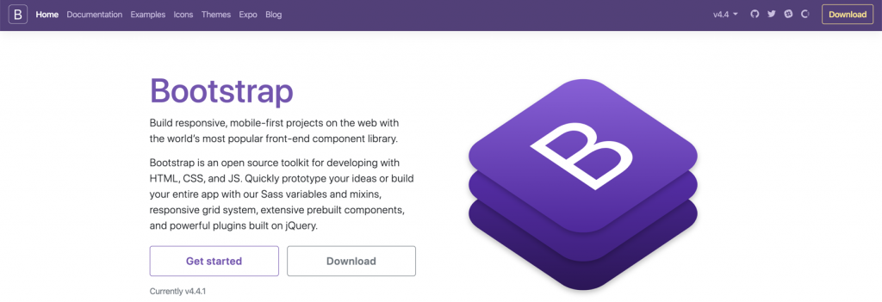

**PHP Nedir?**

Hypertext Preprocessor, internet için üretilmiş, sunucu taraflı, çok geniş kullanımlı, genel amaçlı, içerisine HTML gömülebilen betik ve programlama dilidir. İlk kez 1995 yılında Rasmus Lerdorf tarafından yaratılan PHP'nin geliştirilmesi bugün PHP topluluğu tarafından sürdürülmektedir. PHP kodları PHP işleme modülü bulunan bir web sunucusu tarafından yorumlanır ve çıktı olarak web sayfası üretilir. Bu kodlar veriyi işlemek üzere harici bir dosyaya kaydedilerek çağırılabildiği gibi doğrudan [HTML](https://tr.wikipedia.org/wiki/HTML) kodunun içine de gömülebilir.

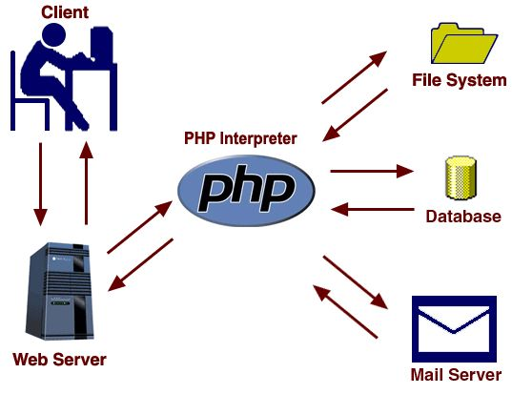

**PHPMyAdmin nedir?**

**phpMyAdmin, bir veri tabanı yönetim yazılımıdır.** PHP programlama diliyle yazılan sistem, web tabanlı bir altyapıya sahiptir. **Başlıca kullanım alanı MySQL veri tabanı yönetimi olan phpMyAdmin,** 80 farklı programlama dilini destekler. Veri tabanı oluşturma, değiştirme, silme işlemlerini pratik ve hızlı bir şekilde yapabilme imkânı sunan yazılım, **ücretsizdir.**

**SANAYİ PAZARI PROJE TANITIMI**

Sanayi pazarı sitesi

* Kullanıcıların sisteme giriş yapacağı Sistemde ana sayfada ürünlerin gösterimi yapılacağı bir ana sayfa, ürünlerin sektörlere göre filtrelenebileceği ürün listeleme ekranı, teklif verileceği ve detay gösterileceği bir ürün detay sayfası, admin panelinde teklif detayı görüntülenecek teklif detay sayfası bulunmaktadır.
* Sisteme giriş yapan kullanıcılar sistemdeki ürünlere, ürün detay sayfasında teklif verebilecektir. (Bu noktada ürünlere yapılan teklifler de admin panelinde teklifler sayfasında listelenecektir.)
* Admin panelinden giriş yapan sistem yöneticisi ise, direk ürün listesini görmektedir. Ürün listesinden bir ürün detayını görüntülemek istediği zaman, ürün satırındaki detay butonuna tıklayarak görüntüleyebilmelidir. Teklif butonuna tıklandığı zaman teklifler görüntülenecek ve teklifler ( yüksekten ucuza doğru ) listelenecektir.

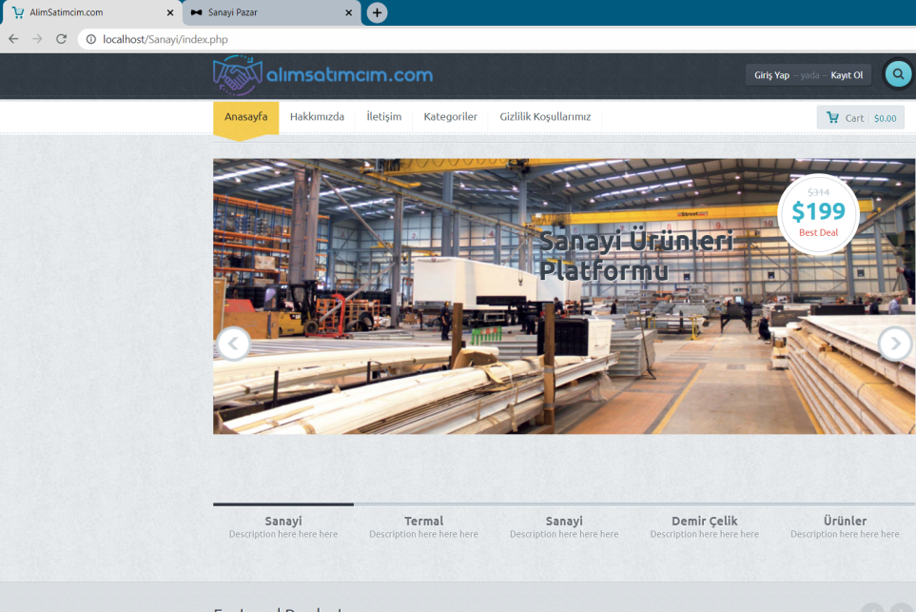

.

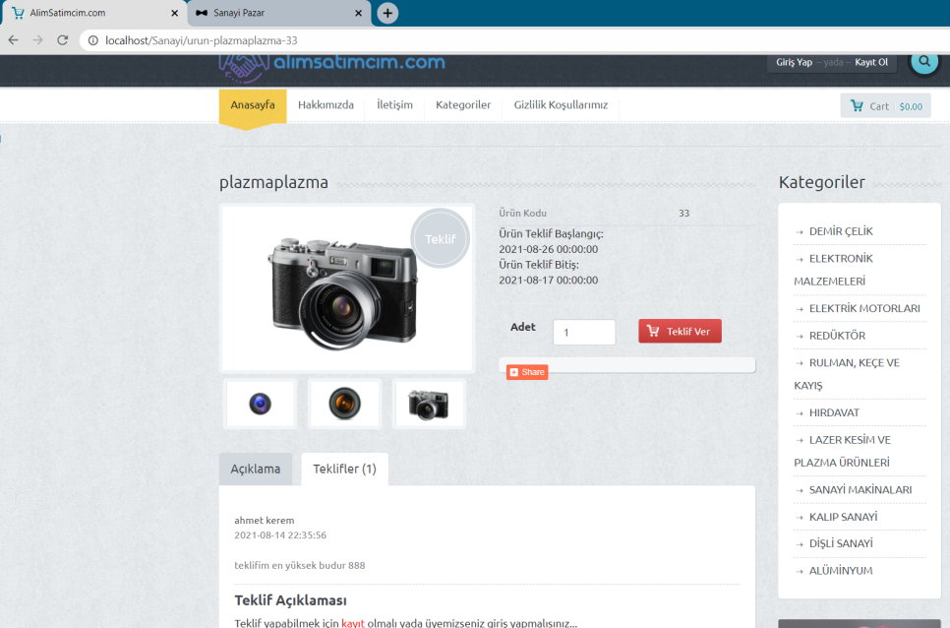

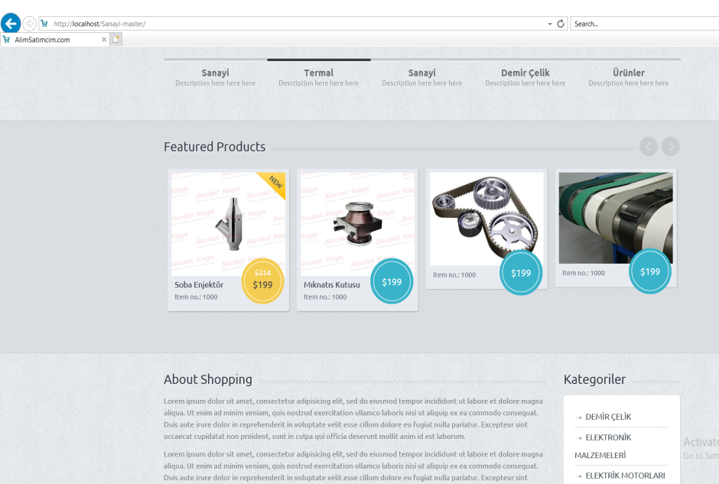

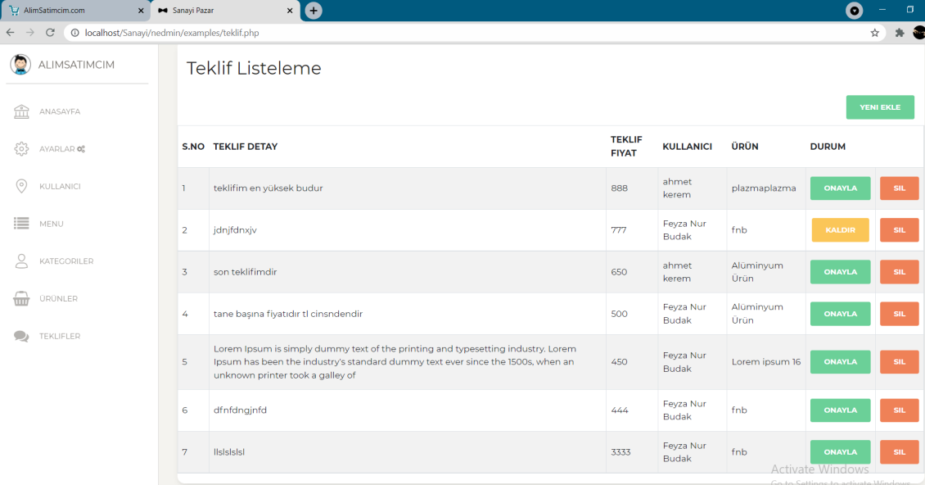

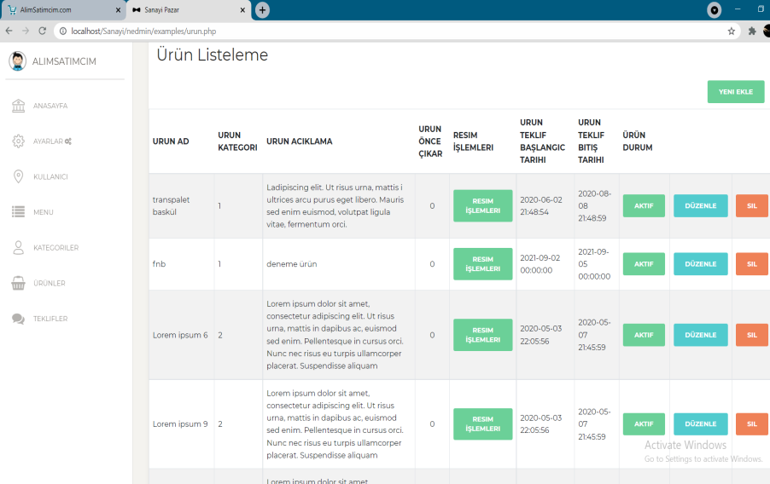

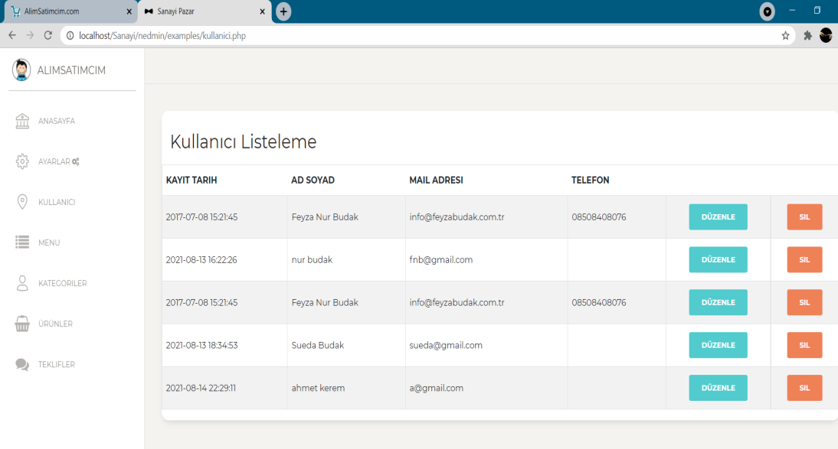

## **Proje Adımları**

Projeme ilk olarak veritabanımı kurmakla başladım. Veritabanına ayar isimli sitemin bazı ayarlarını yapacağım bir tablo oluşturdum.

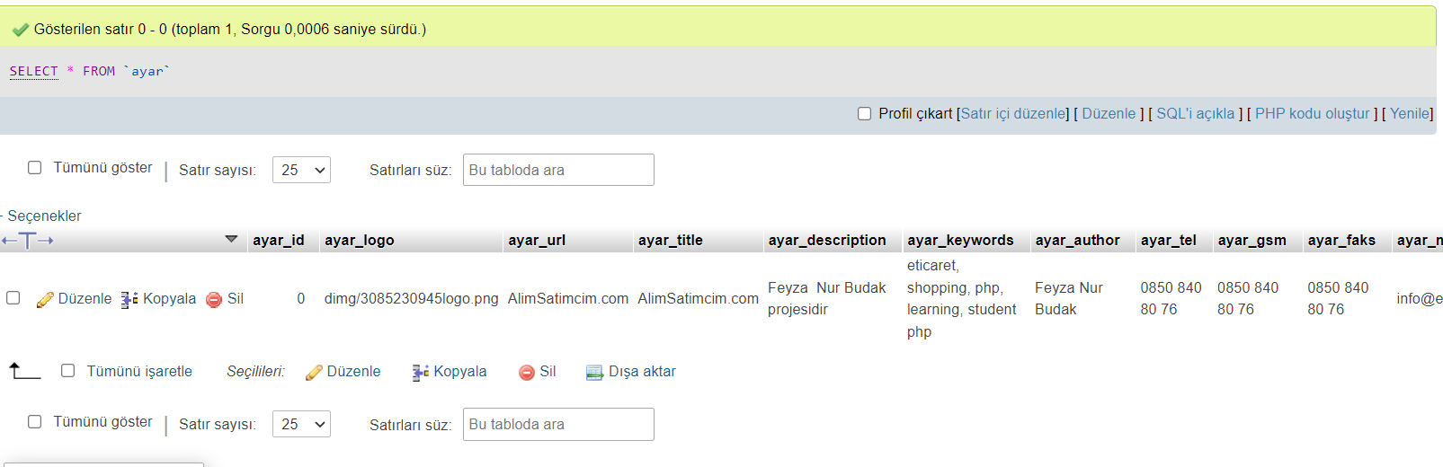

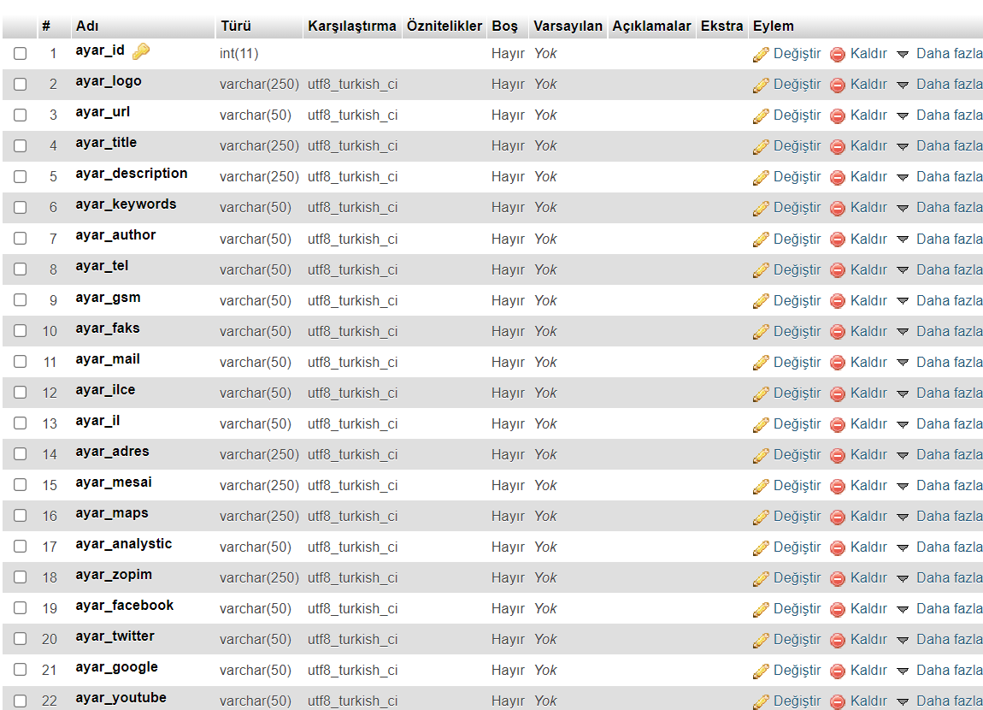

Sitemde hazır tasarım kullandım.Admin paneli için siteden hazır tasarımımı indirdim ve daha sonra indirdiğim Admin templatemi header.php/index.php/footer.php olarak parçaladım.

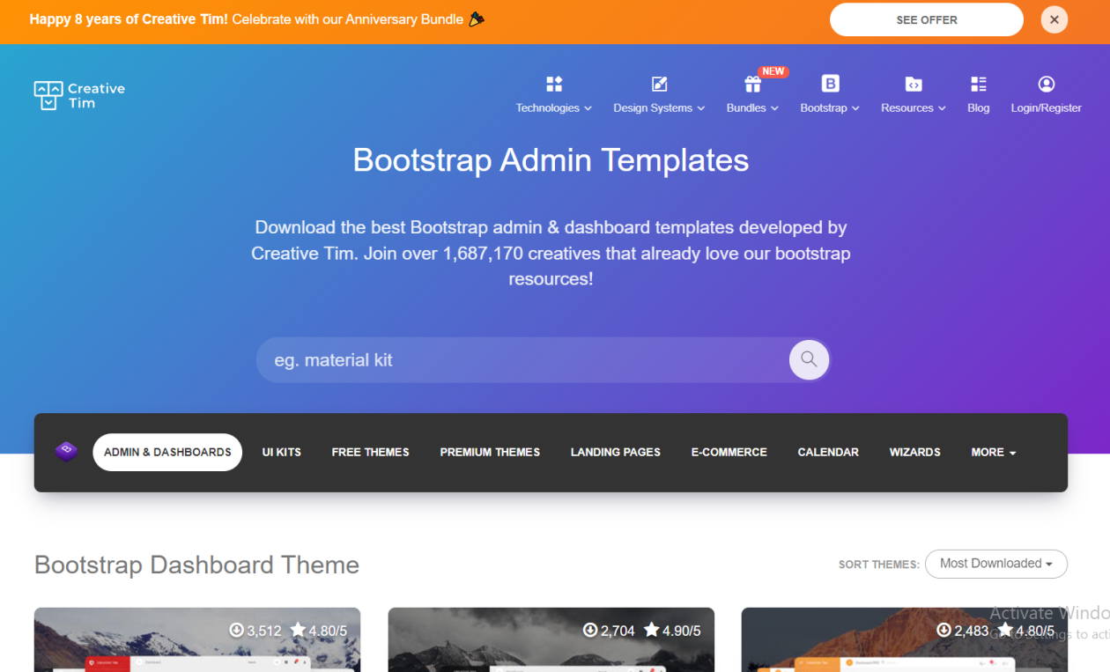

**Header.php**

*Projemde kullanacağım header.

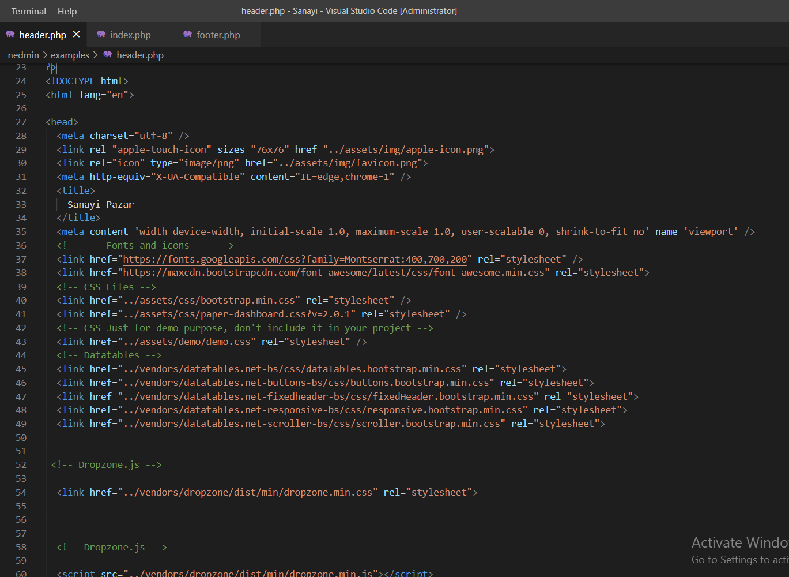

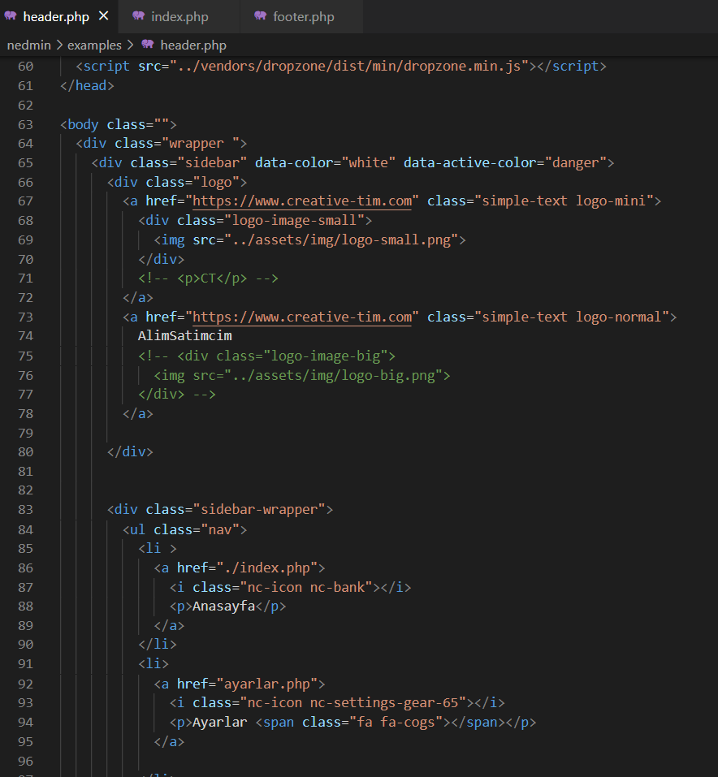

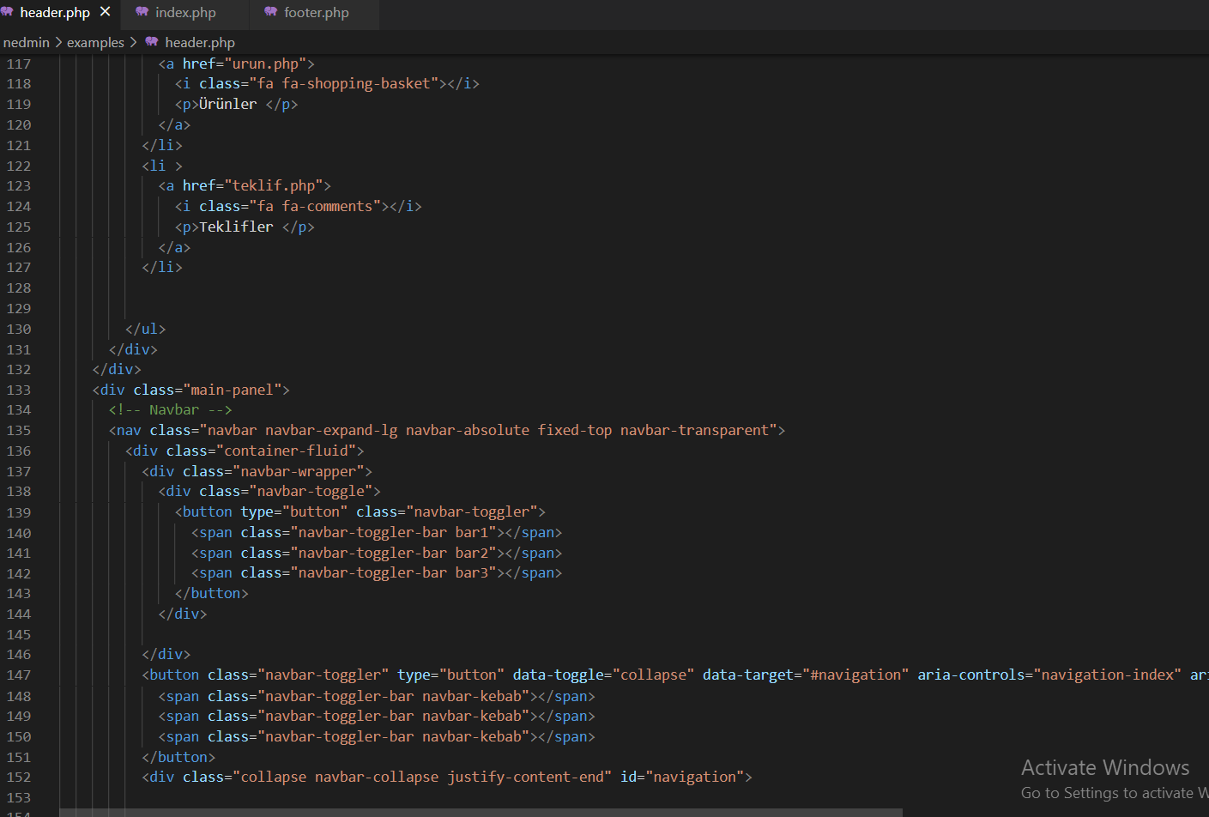

**İndex.php**

*Admin panelim açıldığında ilk görünen kısım.

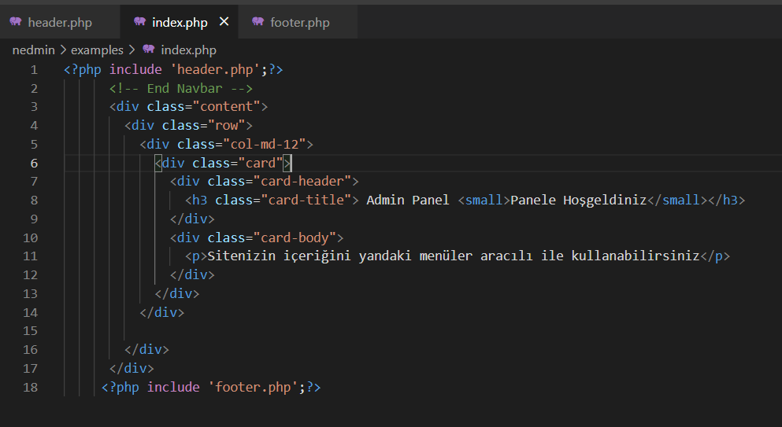**Footer.php**

*Admin panelinde bulunacak sayfalarımın hepsinde görünecek en alt kısım.

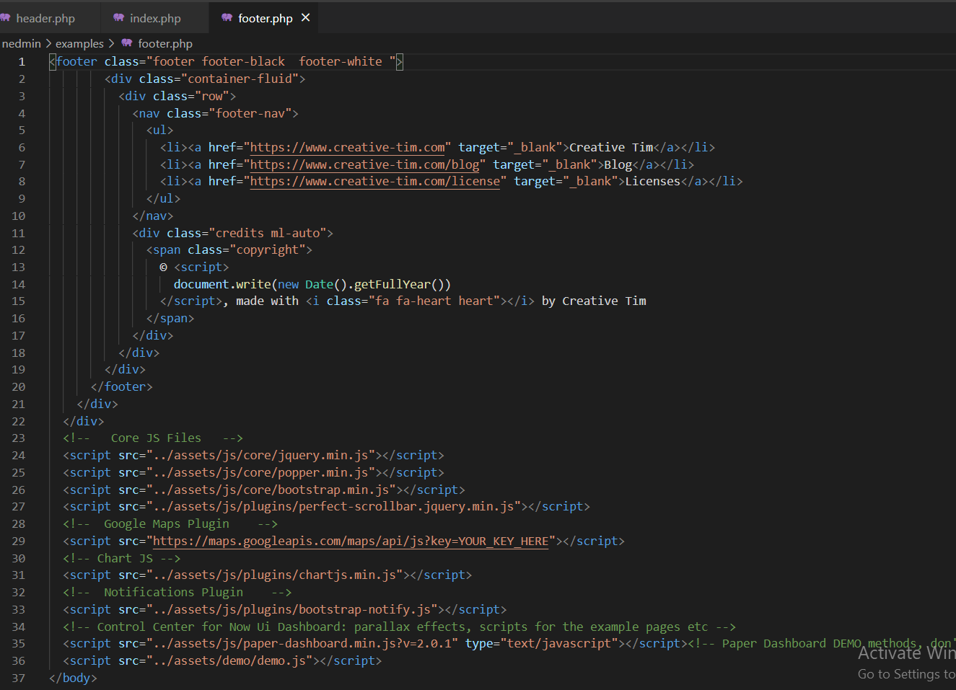

*Daha sonra sitemin ayarlarını düzenlemek için ayarlar.php sayfasını oluşturdum.

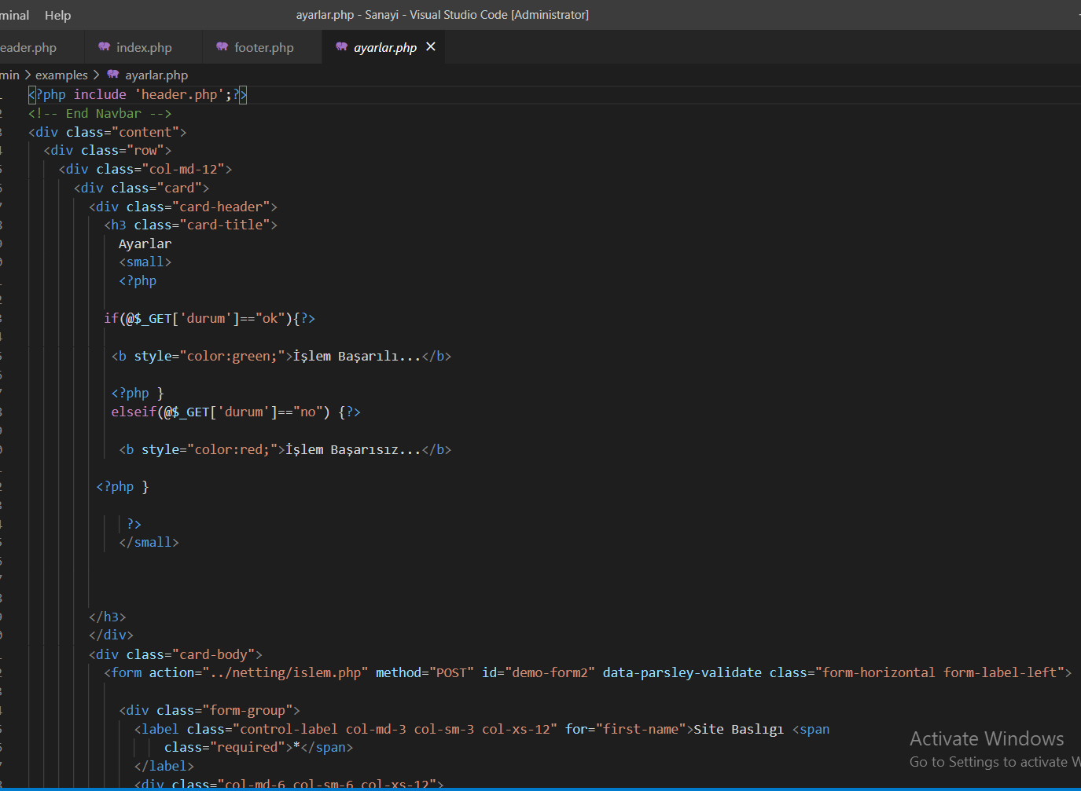

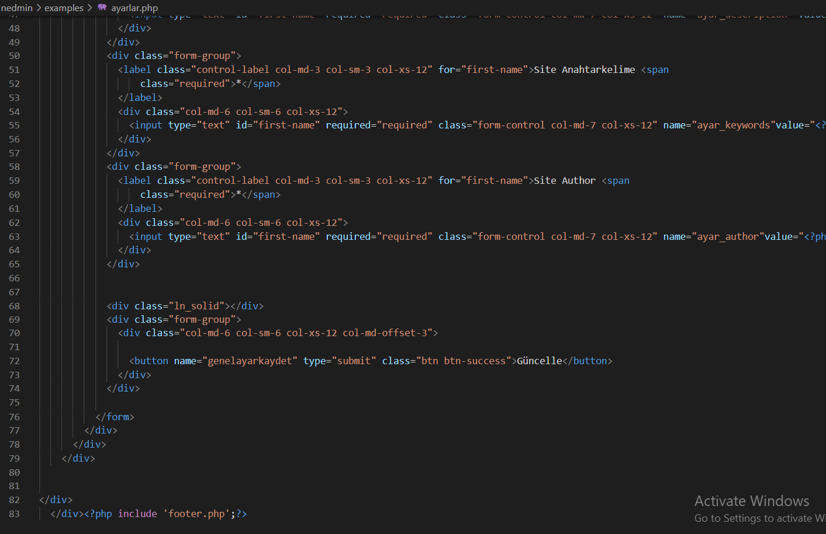

*Proje veritabanı bağlantısı ve ayar modulüne veri çekme işlemlerini yaptım.Veritabanı bağlantısı için bağlan.php sayfamı oluşturdum.

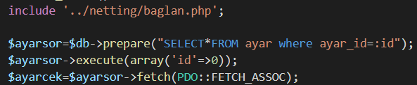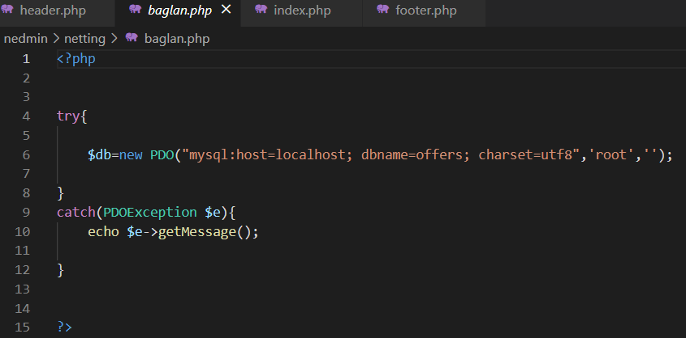*header.php sayfama bağlan.php sayfamı dahil ettim ve veritabanındaki ayar tablomdaki verileri çekebilmek için gerekli sorguları yazdım.

Ayarlar.php sayfama gerekli php kodlarımı ekliyorum ve verileri çekiyorum.

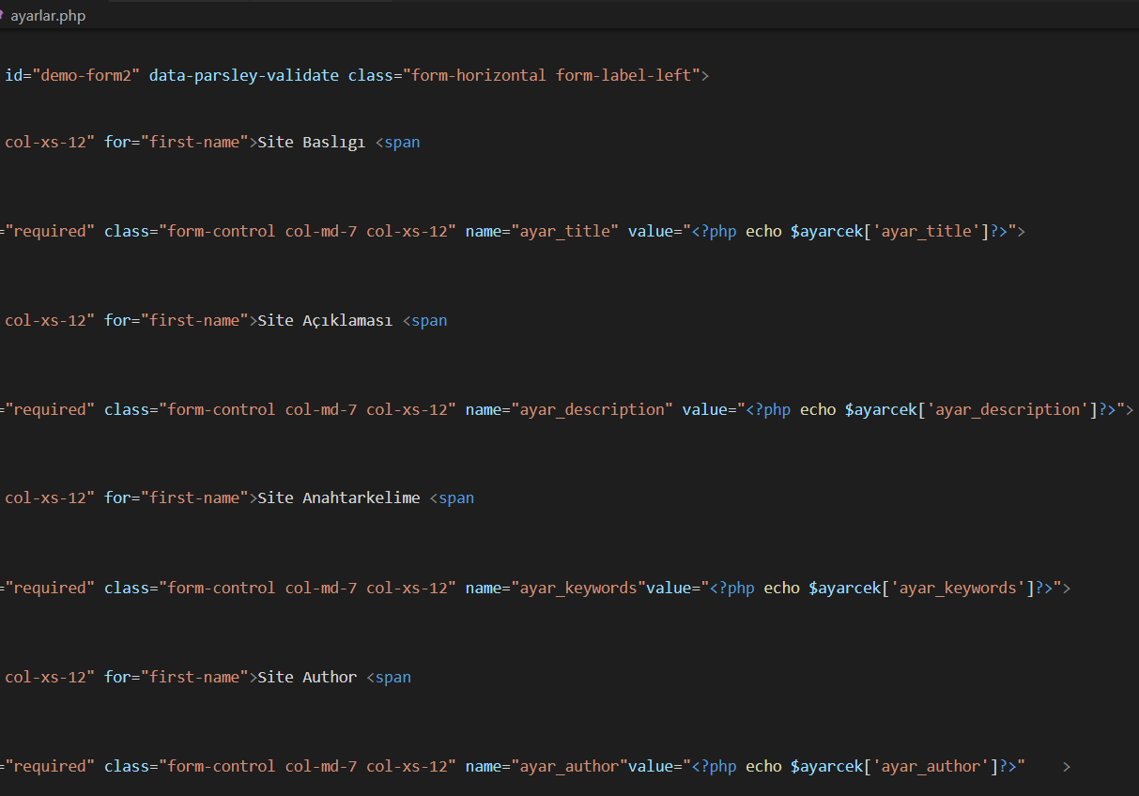

Ayarlar.phpye gerekli php kodlarımı ekliyorum ve verilerimi çekiyorum.

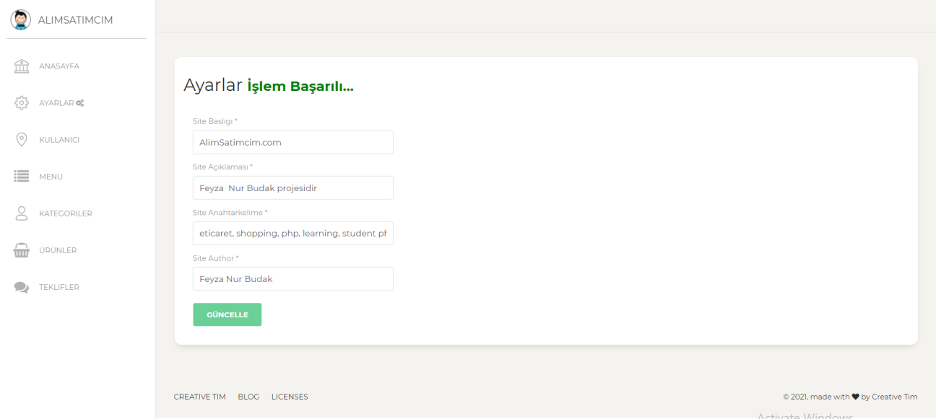

Ayarlarımı güncelleyebilmem için gerekli islem.phpyi oluşturdum.Projem süresince bütün kaydetme,silme,güncelleme işlemlerimi islem.php de yaptım.

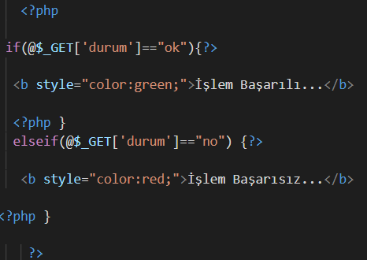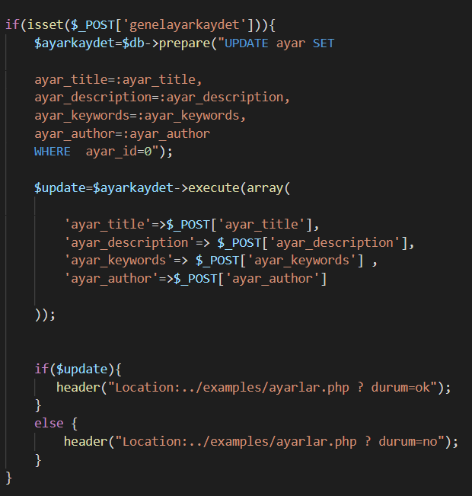

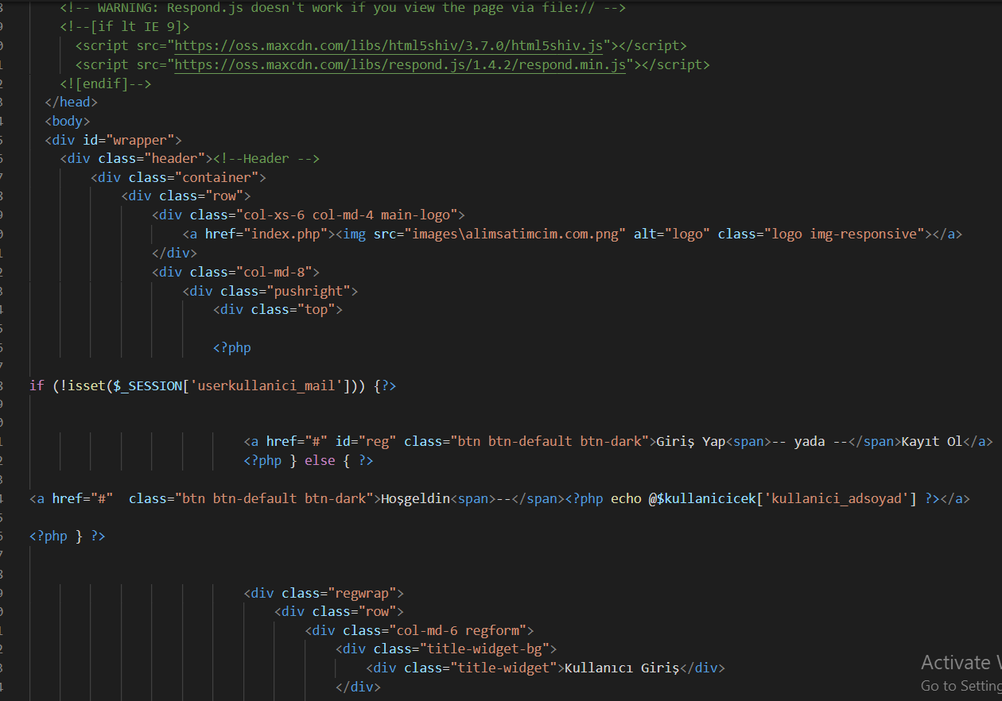Daha sonra ön template parçalama işlmelerini yaptım.Admin panelinde de yaptığım gibi header.php/index.php/footer.php sayfalarımı ayırdım.

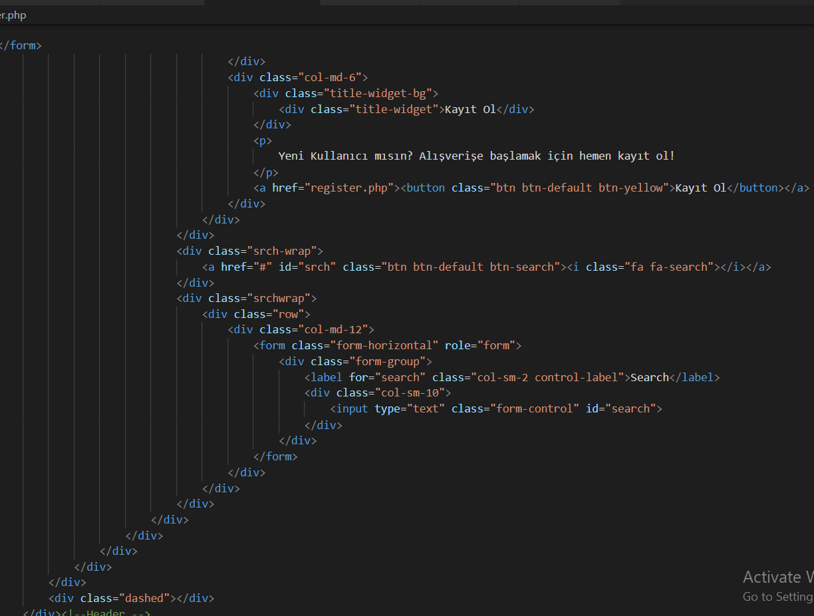**header.php**

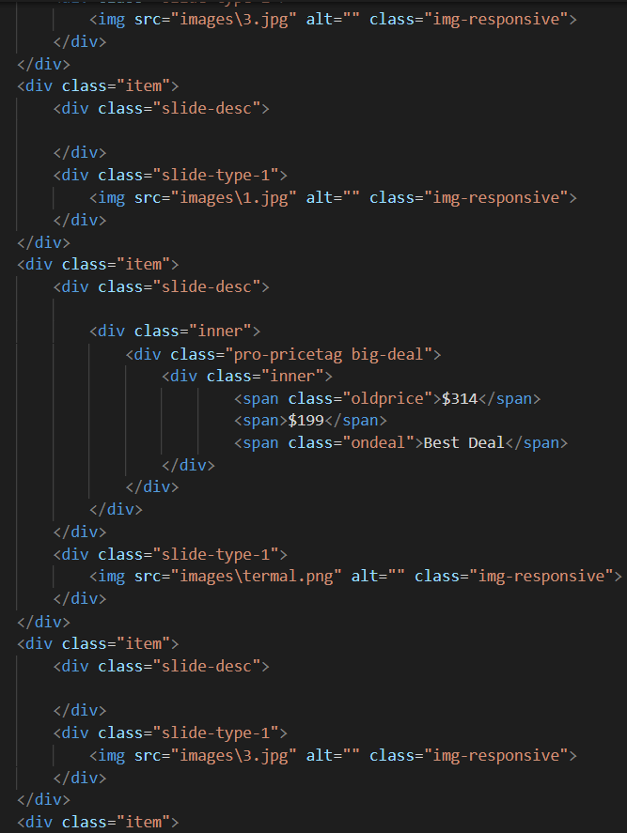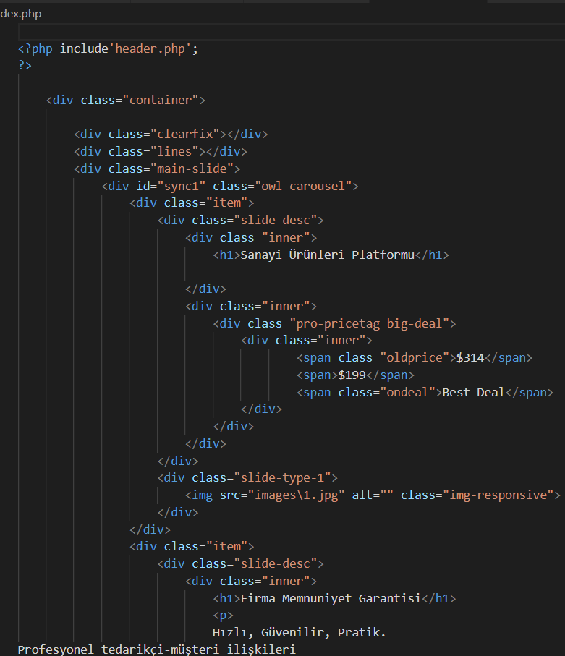**Index.php**

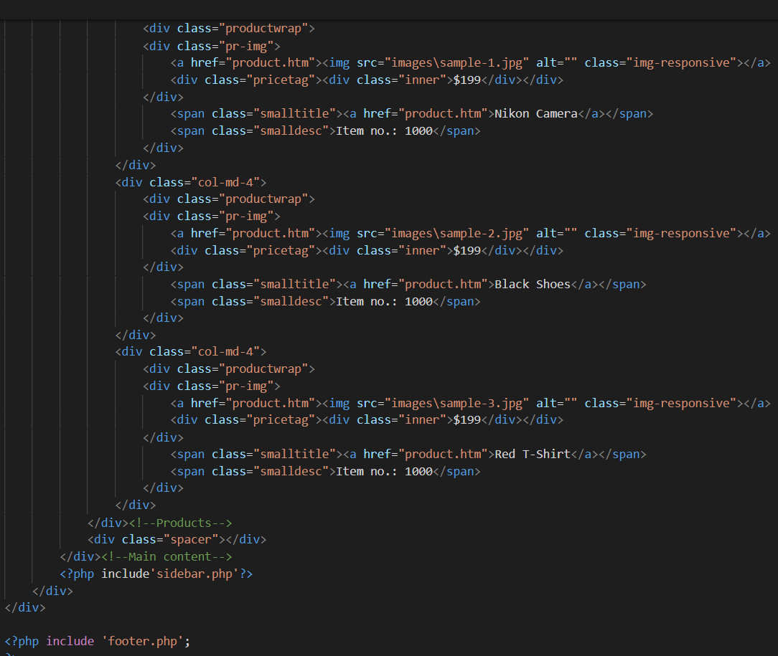

**Footer.php**

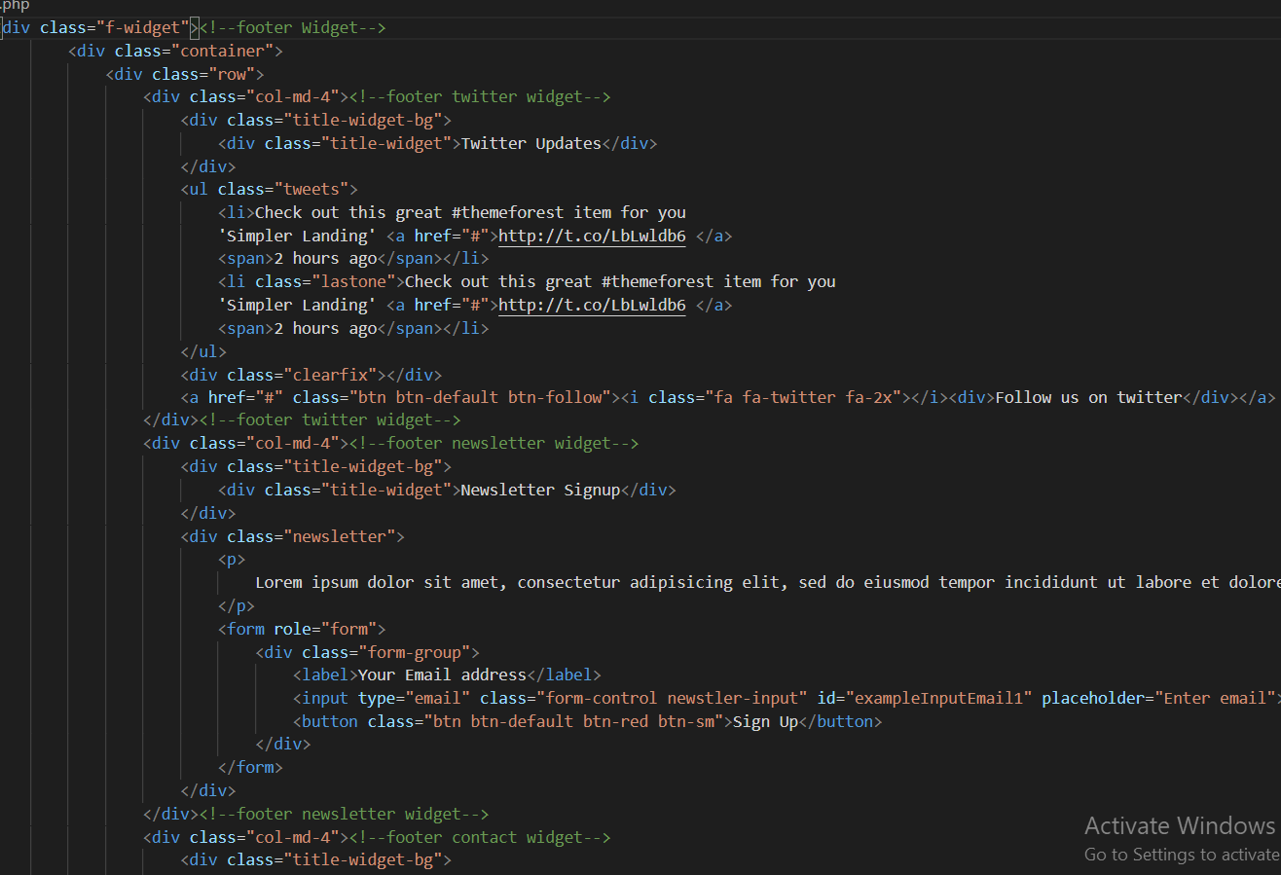

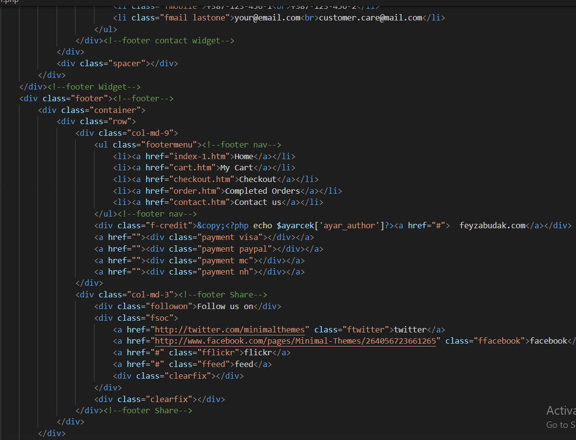

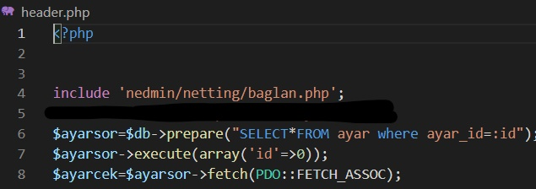Veritabanından site ayarlarını çektim çünkü ilk haliyle örneğin site adım titlem istediğim şekilde görünmüyor.

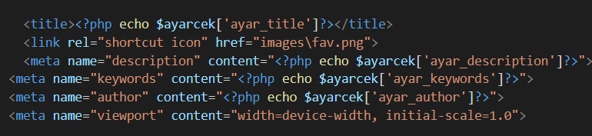

Logomun üstünde tıklandığında index sayfama gelmesini yaptım.



Projeme htaccess kodu ekledim.

**Htaccess nedir?**

**htaccess**(**hypertext access**) dosyası, bir web sunucusunun çeşitli isteklere nasıl yanıt vereceğini kontrol eden bir yapılandırma dosyasıdır. **.htaccess dosyası**, belirli bir dizin için sunucu yapılandırmalarını ayarlamanıza olanak tanır.

--------------------------------------------------------------------------------------------------------------

*Daha sonra kullanıcı kayıt işlemlerine geçtim.İlk olarak Admin kullanıcısı işlemini gerçekleştirdim.Bunun için önce veritabanında kullanıcı tablosu oluşturdum.

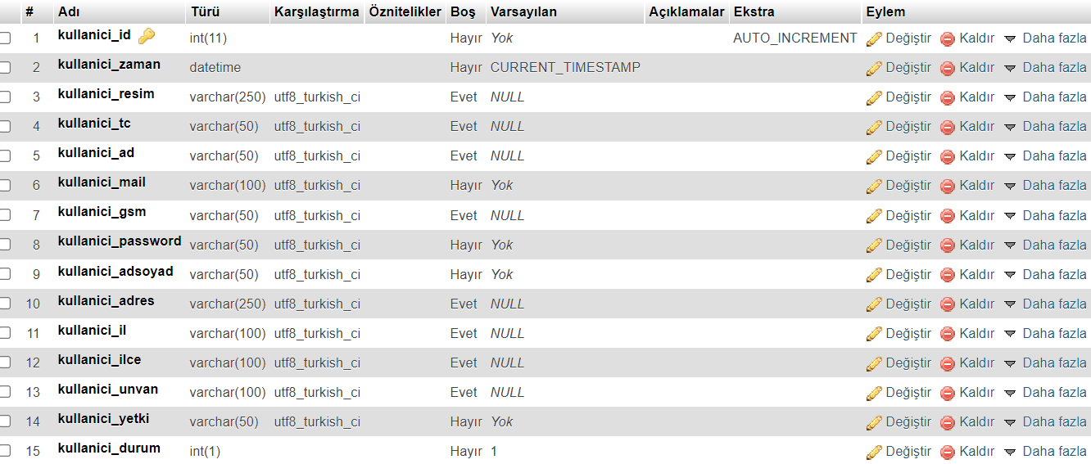

Admin panele giriş işlemi için bir login ekranı oluşturdum.Beni login ekranına ulaştırması için bir ara yönlendirme dosyası oluşturdum.

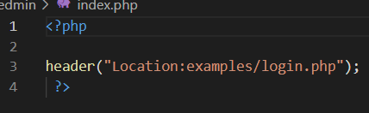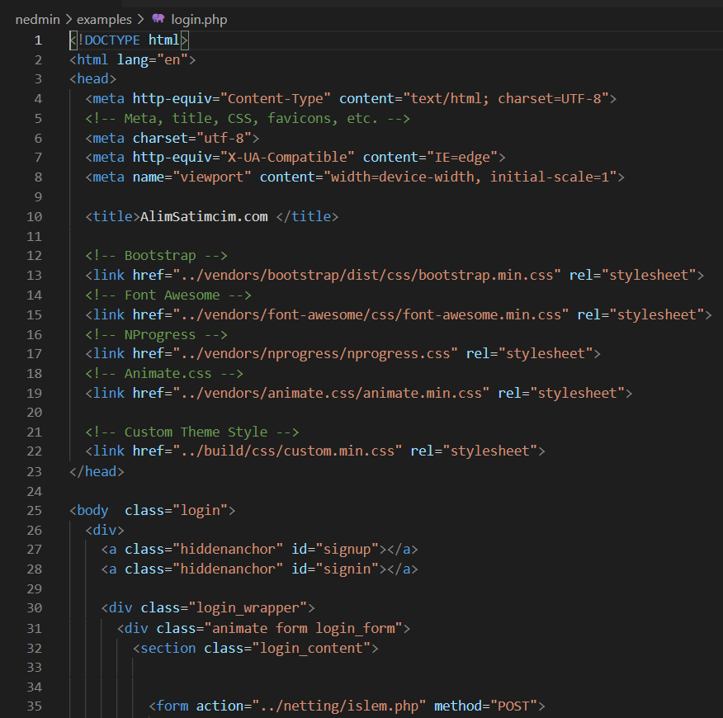**Şekil2.1:Login yönlendirme**

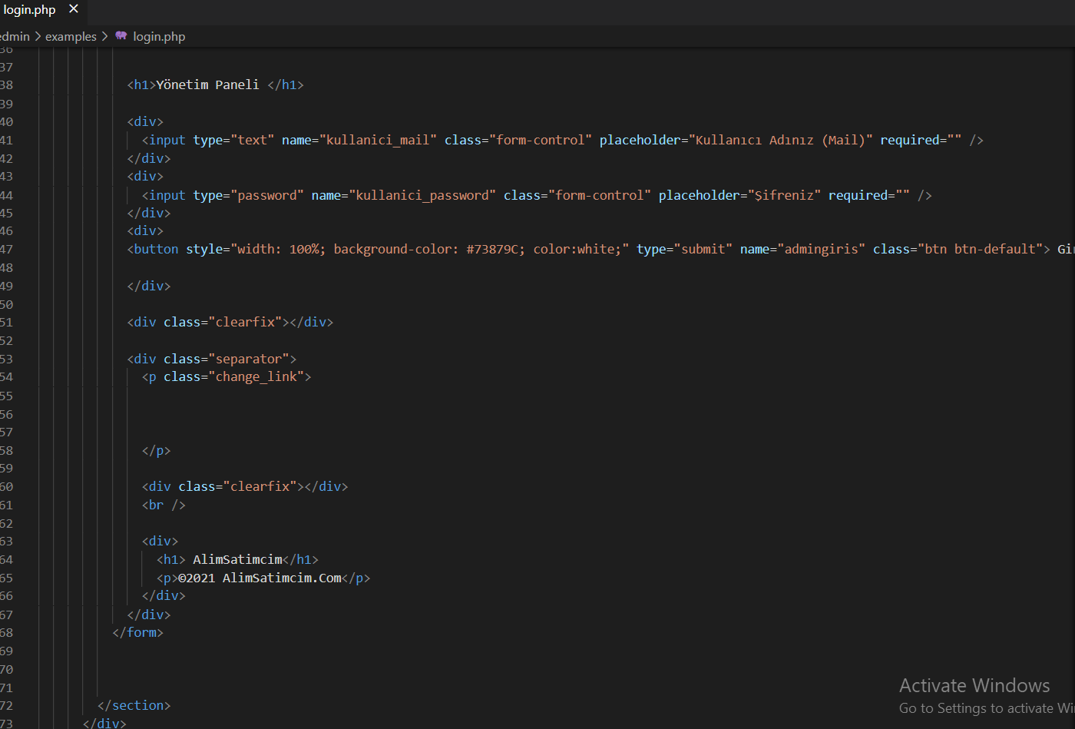

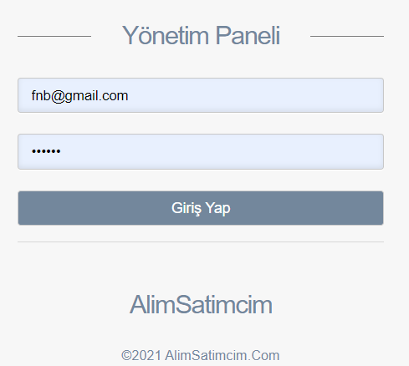

*İslem .php de admin giriş işlemlerimi yaptım.Kullanıcının olup olmadığını kontrol ettirdim.

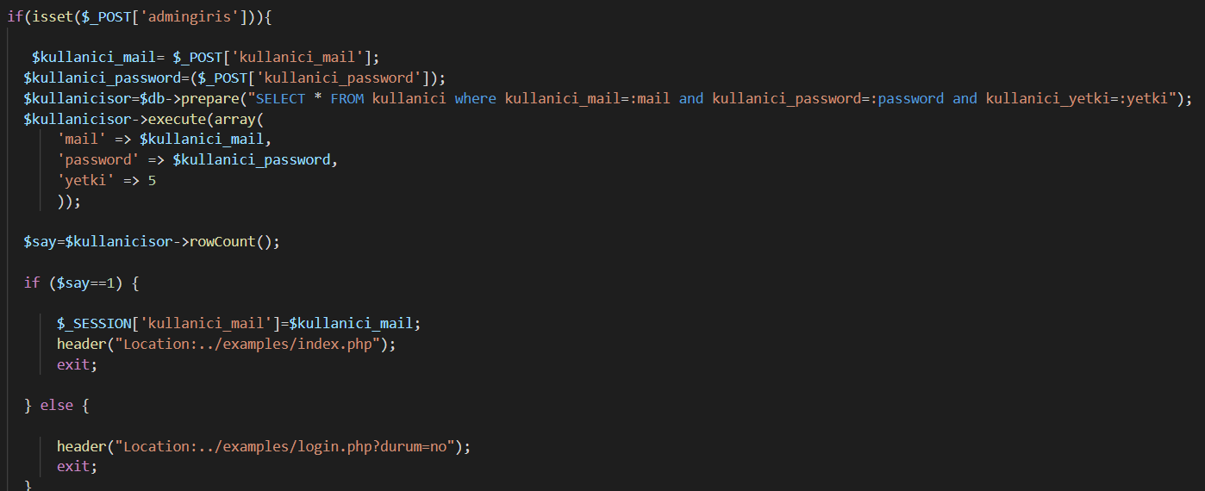

(Yetkisi 5 olanlar admindir.)

SESSION değişkeni tarayıcı kapatılana kadar aktif olur Session değişkeninin çalışması için kodlarımı ekledim.

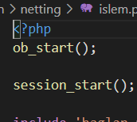

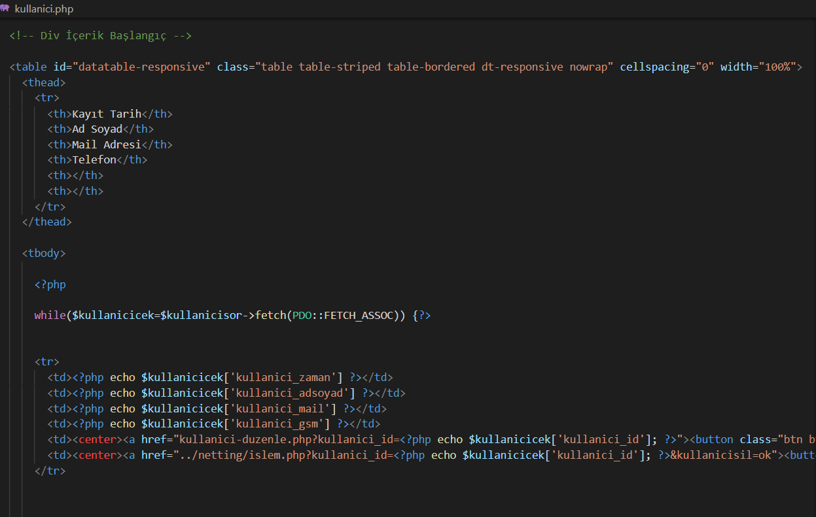*Kayıtlı kullanıcıları admin panelinde listeleme işlemini yaptım.

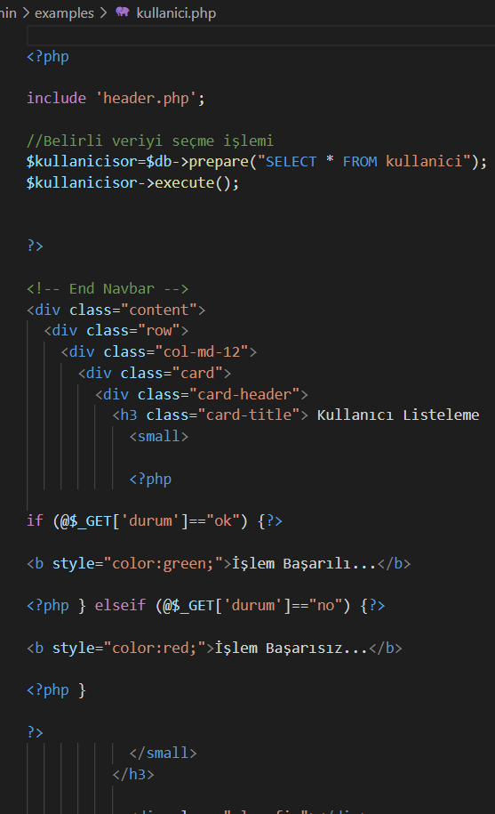while sorgusu kullanıcı sorgular var ise yazdırır.

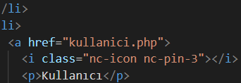Header.phpye kullanıcıyı ekledim.

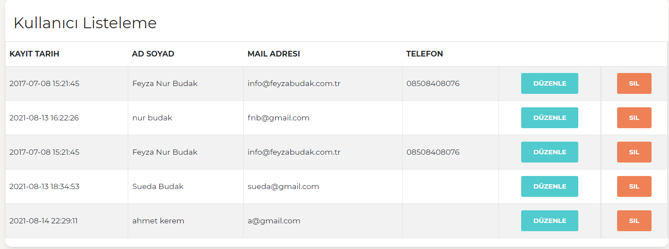**Şekil1.2:Kullanıcı Listeleme**

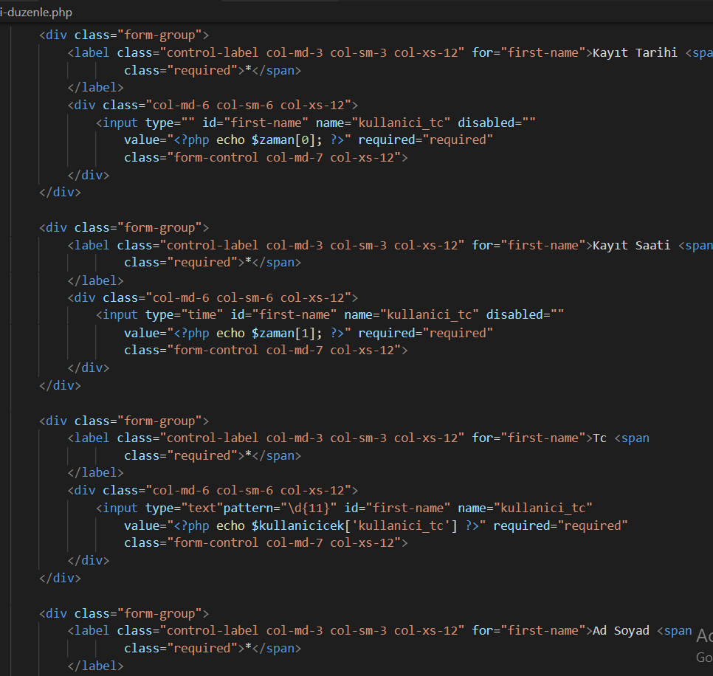

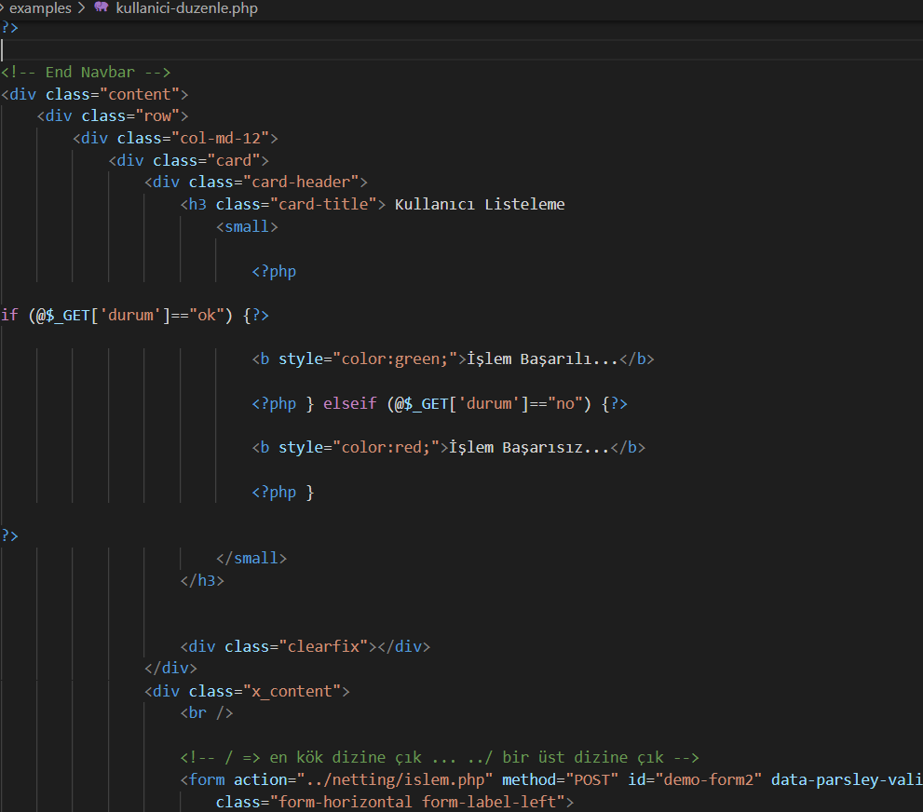*Kullanıcı düzenleme işlemlerini yaptım.

Verileri çekmem için sorgularımı yazdım

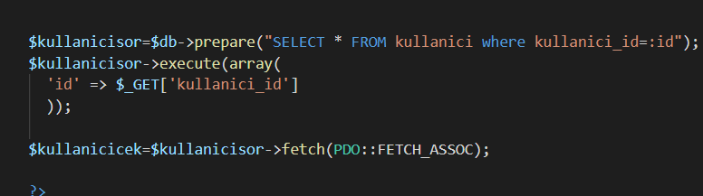

**Şekil 1.3:Kullanıcı Düzenle**

Kullanıcı kayıt zamanını ayrı olarak alabilmek için parçalama işlemi yapıyorum.

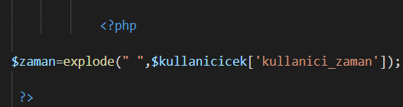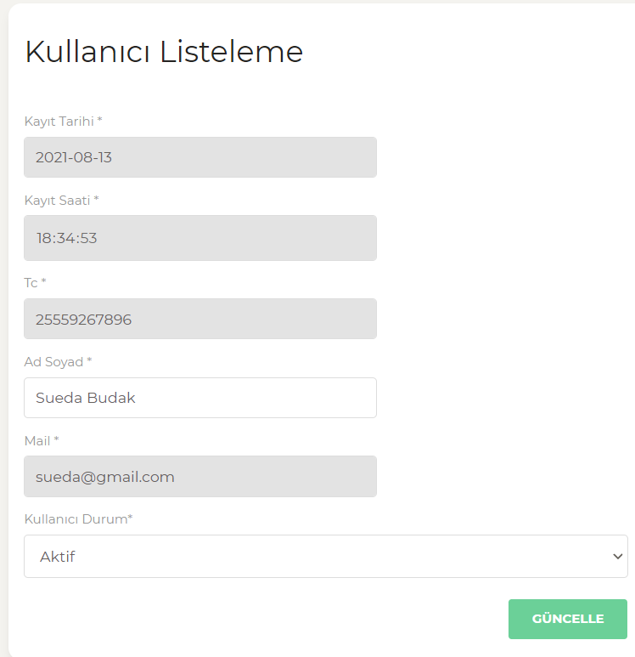

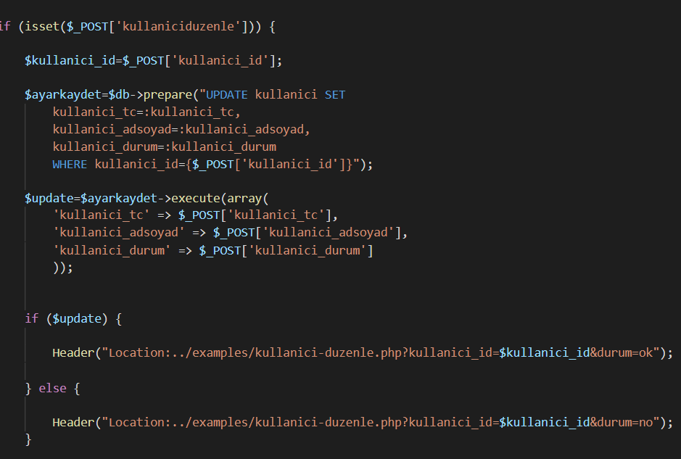

islem.php de kullanıcı düzenleme işlemlerini yaptım.

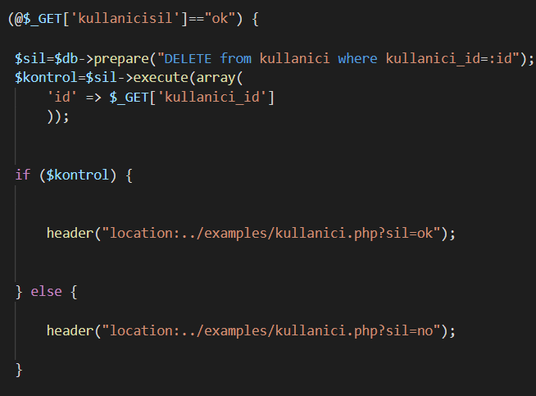

Kullanıcı silme işlemini yaptım.

*Menu işlemleri için veritabanında menu tablosu oluşturdum.

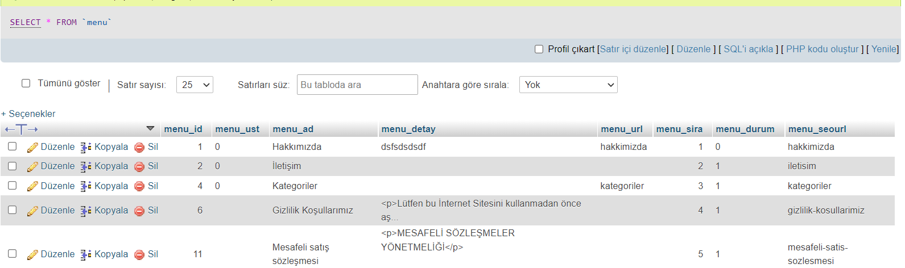

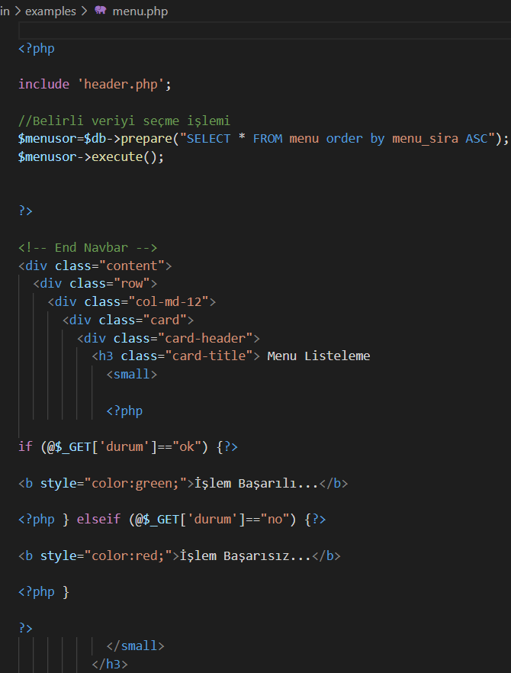Menu.php dosyamı oluşturdum.

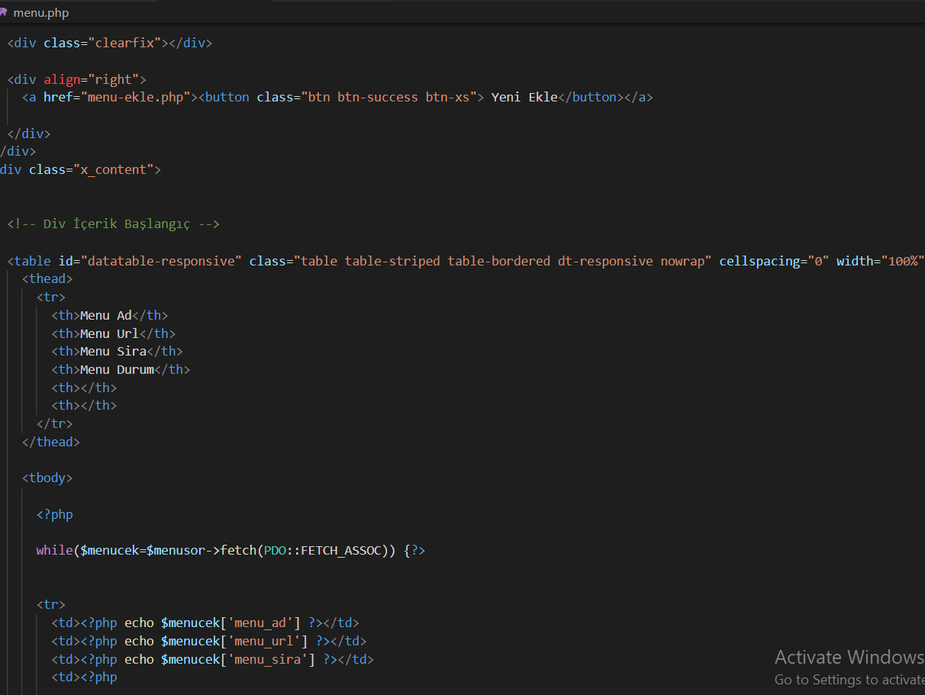

.

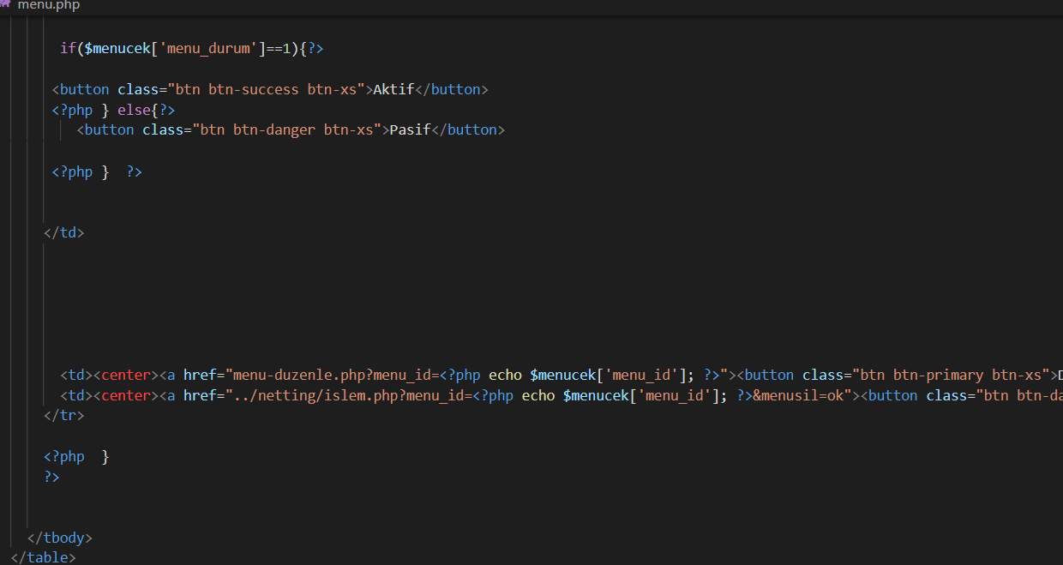

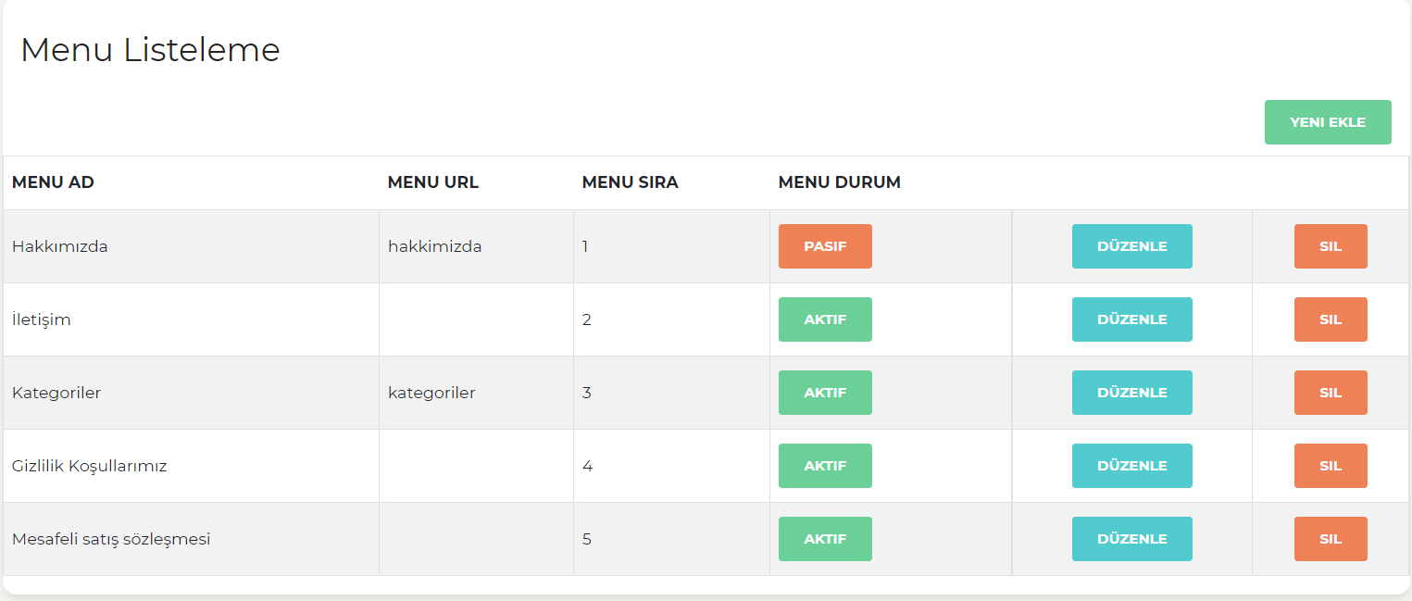

Menu düzenleme işlemlerini yaptım.

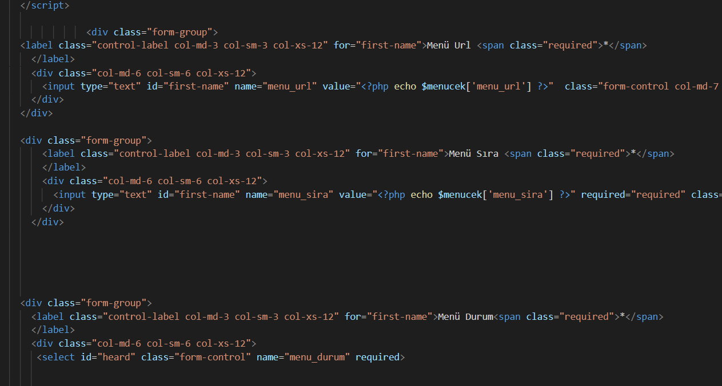

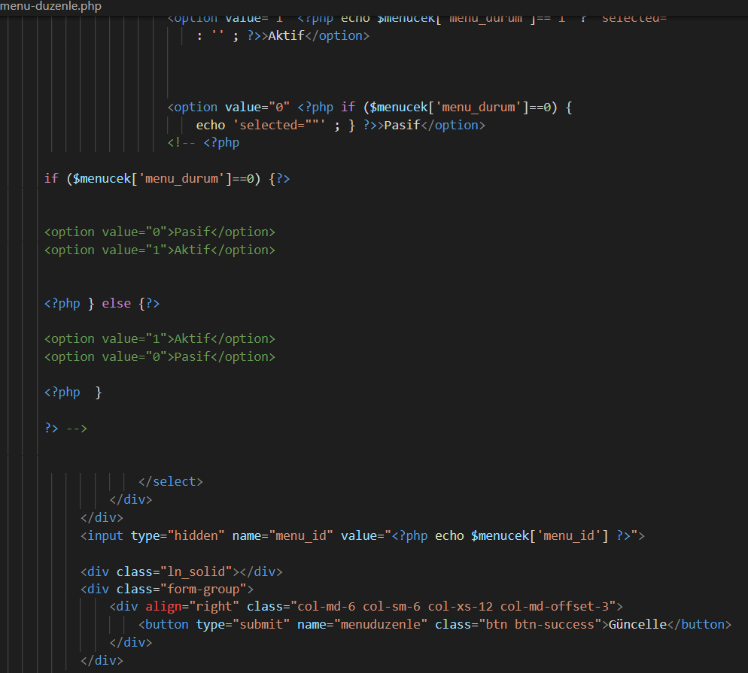

Menu detay için ckeditor ekliyorum.

**Ckeditor nedir?**

CKEditor, içeriği doğrudan web sayfalarının veya çevrimiçi uygulamaların içine yazmayı sağlayan WYSIWYG zengin bir metin editörüdür.

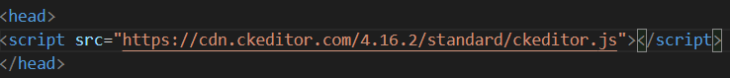

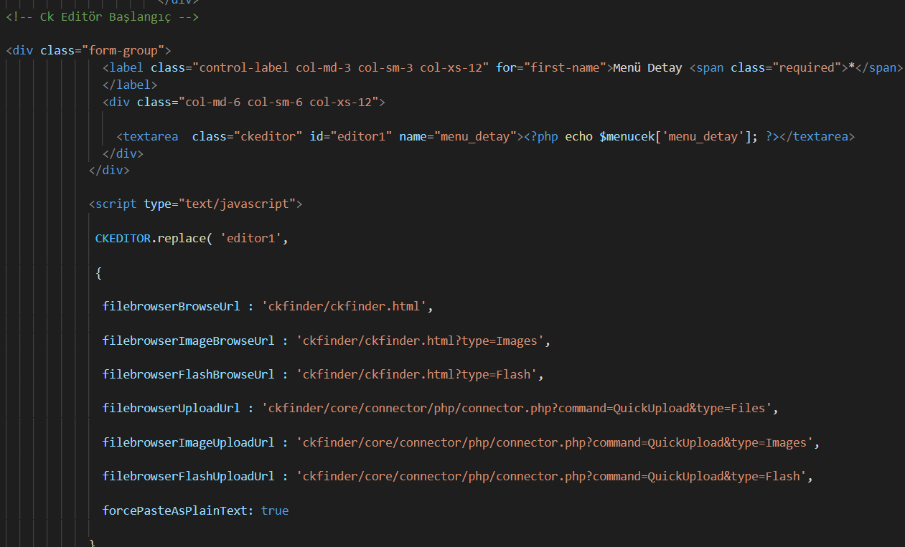

Islem.php ye menu düzenle kodlarımı yazdım.

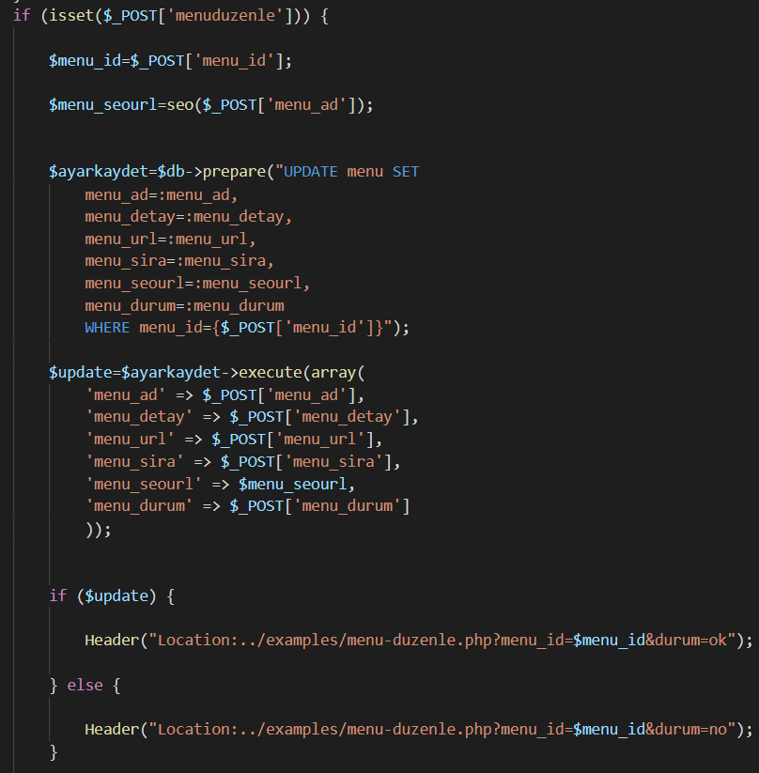

Burada htcacess yapısını kullanacağım için ve menülerimi seourl yapısına alacağım için bir tane fonksiyon dosyası oluşturdum ve menülerimi türkçe karaktere dönüştürdüm.

**Şekil 1.4:Fonsiyon.php**

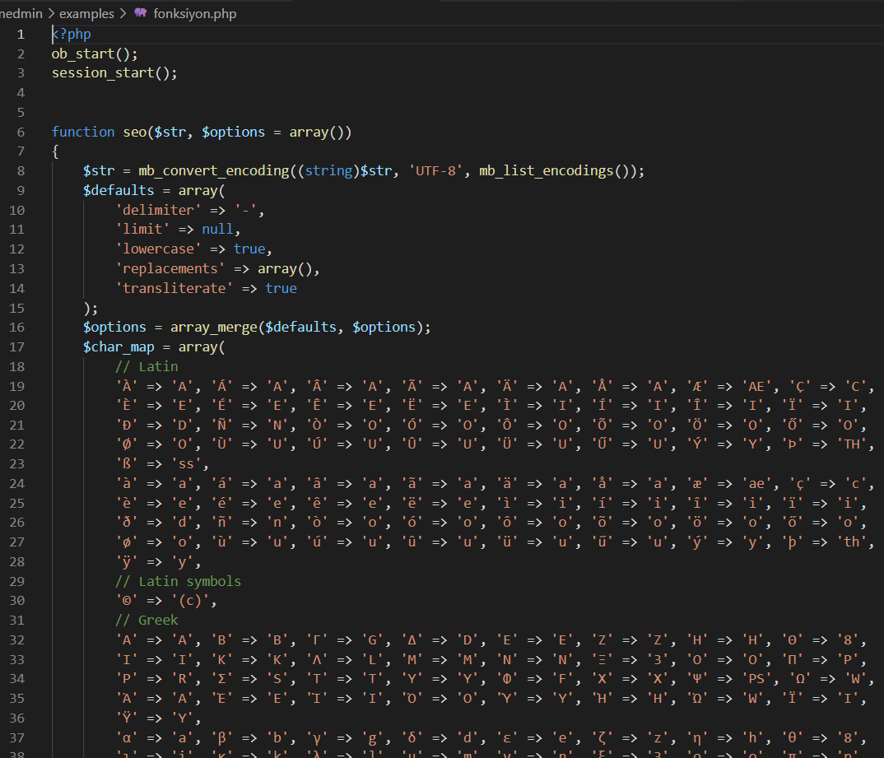

Ne işe yarar bu uzun seo kodu türkçe karakterleri ingizlice kodlanabilir hale getirir.

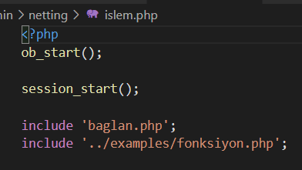Daha sonra fonksiyon dosyamı işlem.php kullanmam için bu dosyayı dahil ettim.

Daha sonra menülerimi listeleme işlemi yaptım.Ön taraftaki header.phpye gittim ve gerekli php kodlarımı yazdım.

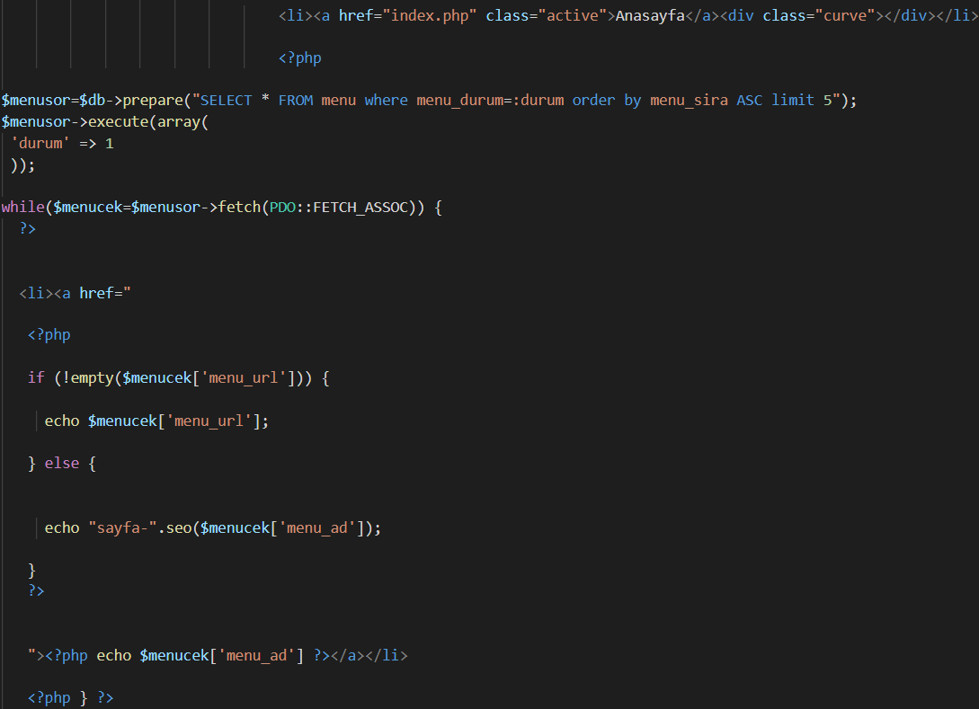

Menulerimi baştan sona menu sıraya göre listele ve beş tane menu gelsin dedim. Ve menu durumu aktif olanları göstersin dedim.

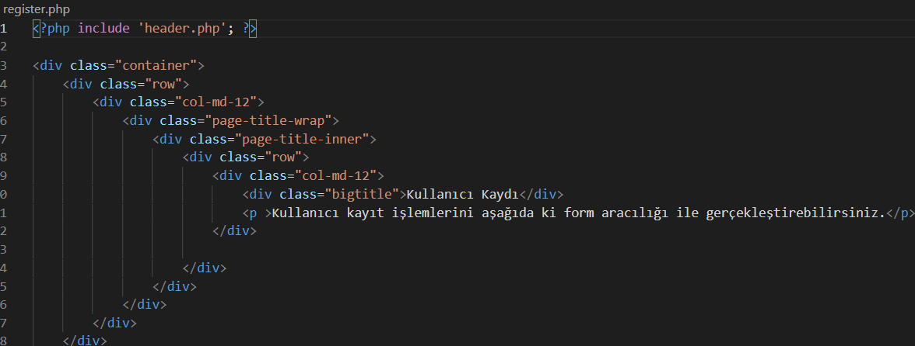Müşteri kullanıcı giriş formunu düzenledim.

Kullanıcı kayıt register işlemlerini yaptım.

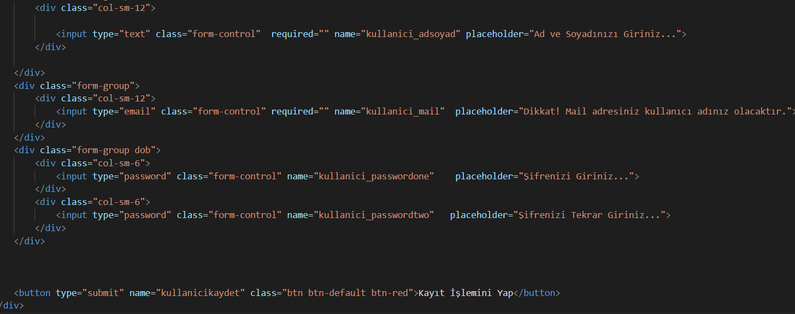

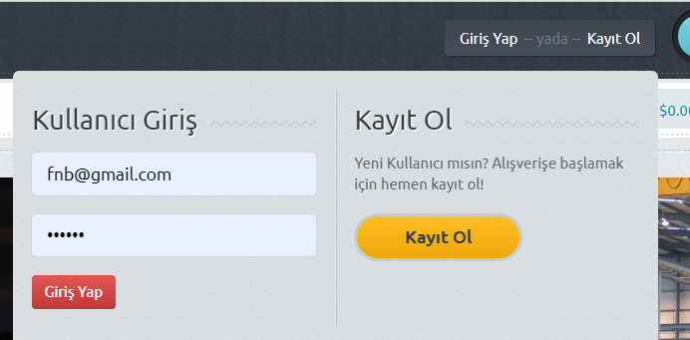

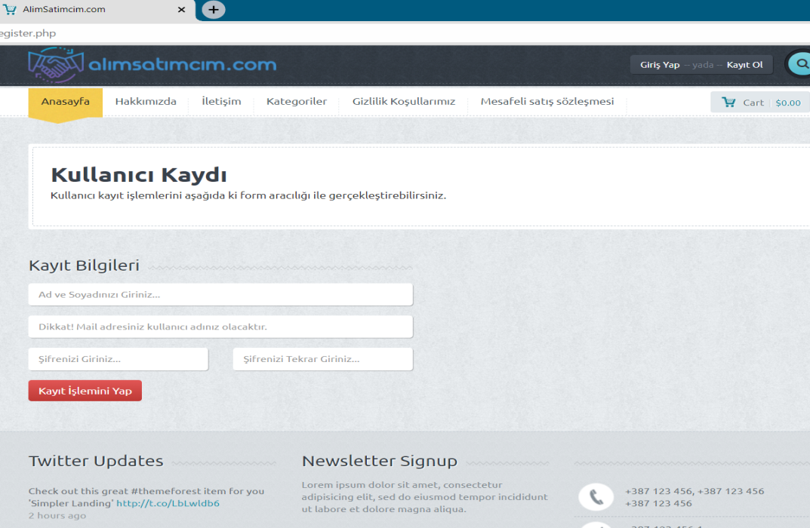

Daha sonra islem.php de kullanıcı kayıt islemlerimi yaptım.

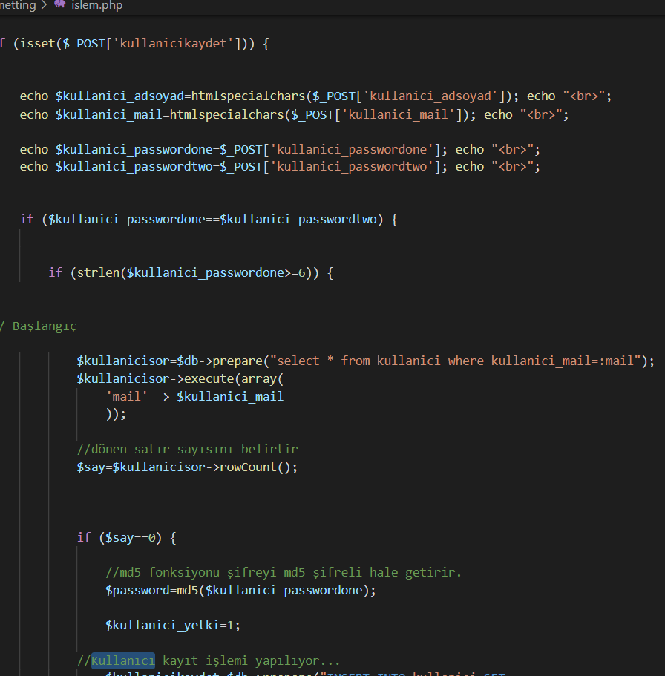

Kullanıcıdan gelen zararlı kodlarımı temizlemek için php’nin fonksiyonu olan htmlspecialchars fonksiyonunu kullandım.

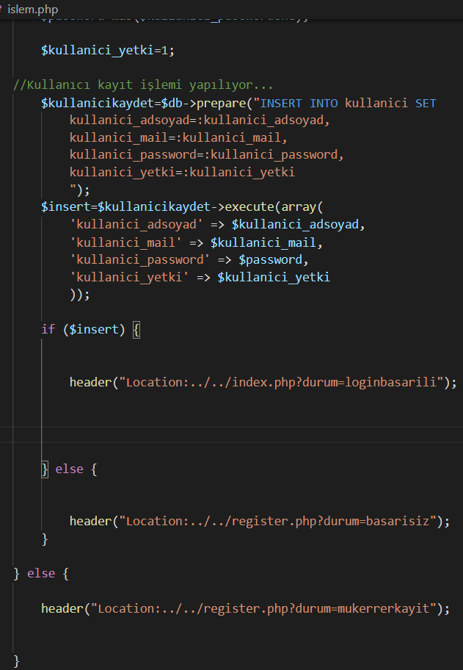

Kullanıcı giriş login islemlerini yaptım.

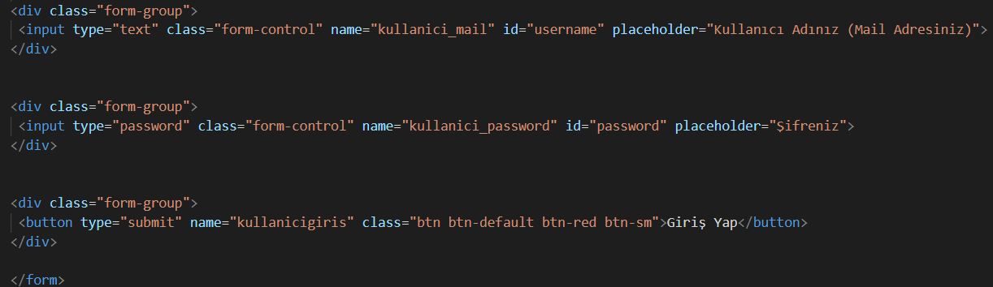

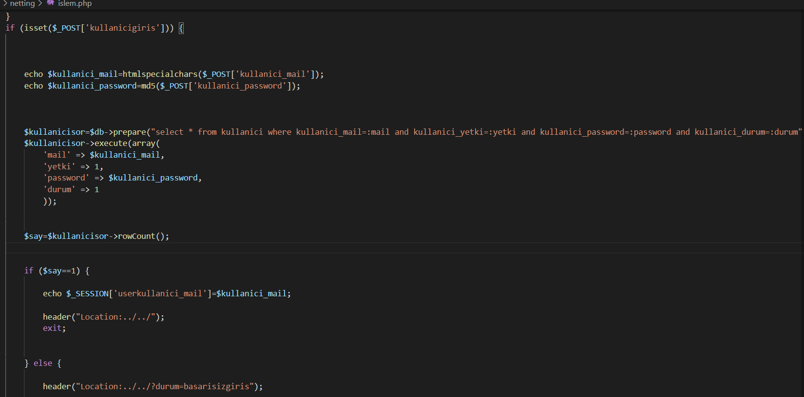Islem.php deki kullanıcı giris alanına gönderiyorum.

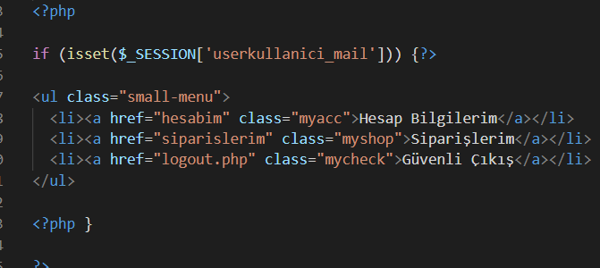

userkullanıcı_mail sessionu doluysa hesap bilgilerim,siparişlerim, güvenli çıkışı göster dedim.Güvenli çıkışa bastığımda beni logout.php ye yollasın dedim.

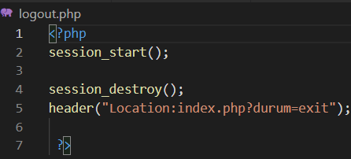

Kullanıcı giriş yağtığında ismi gözükmesi için header.php de gerekli kodlamaları yaptım.

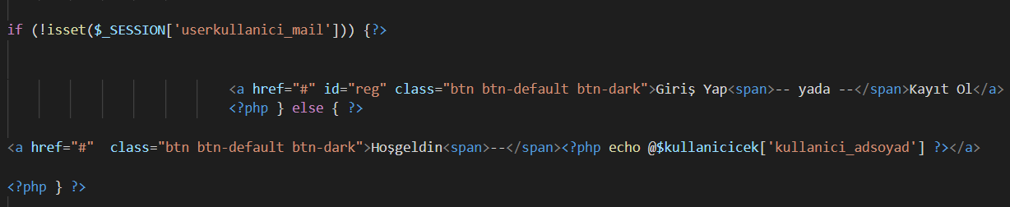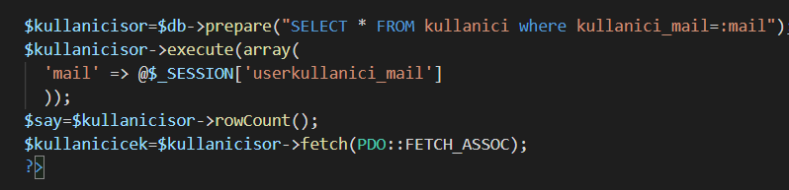

Ürün katagori mysql tablosunu oluşturdum.

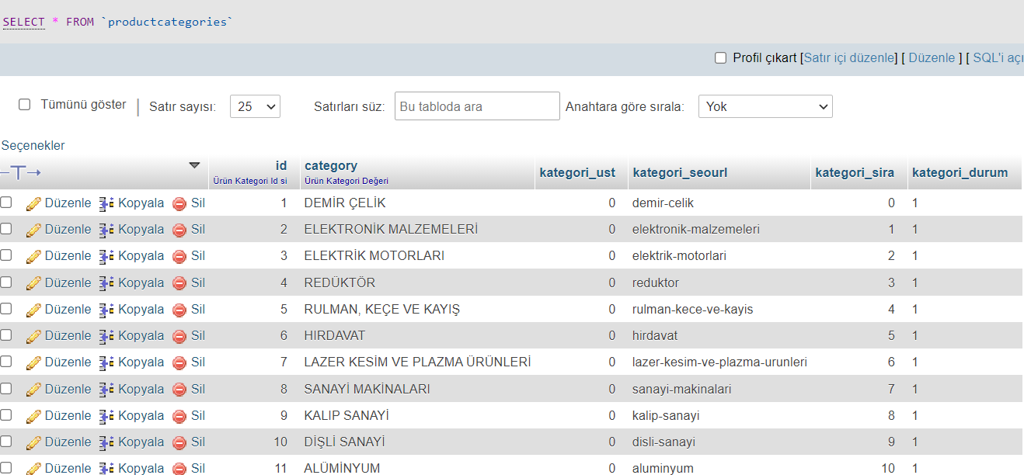

Ürün kategorilerinin admin panelinde listelenmesi işlemini yaptım.

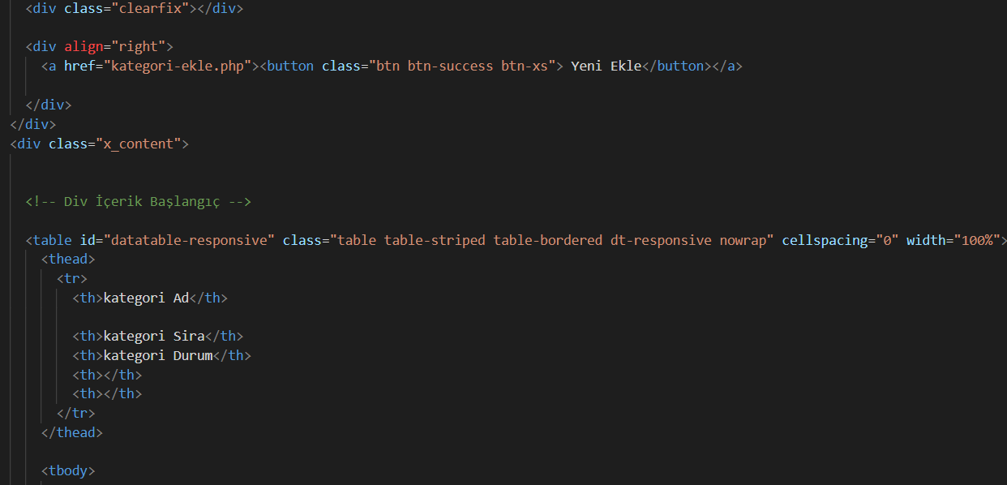

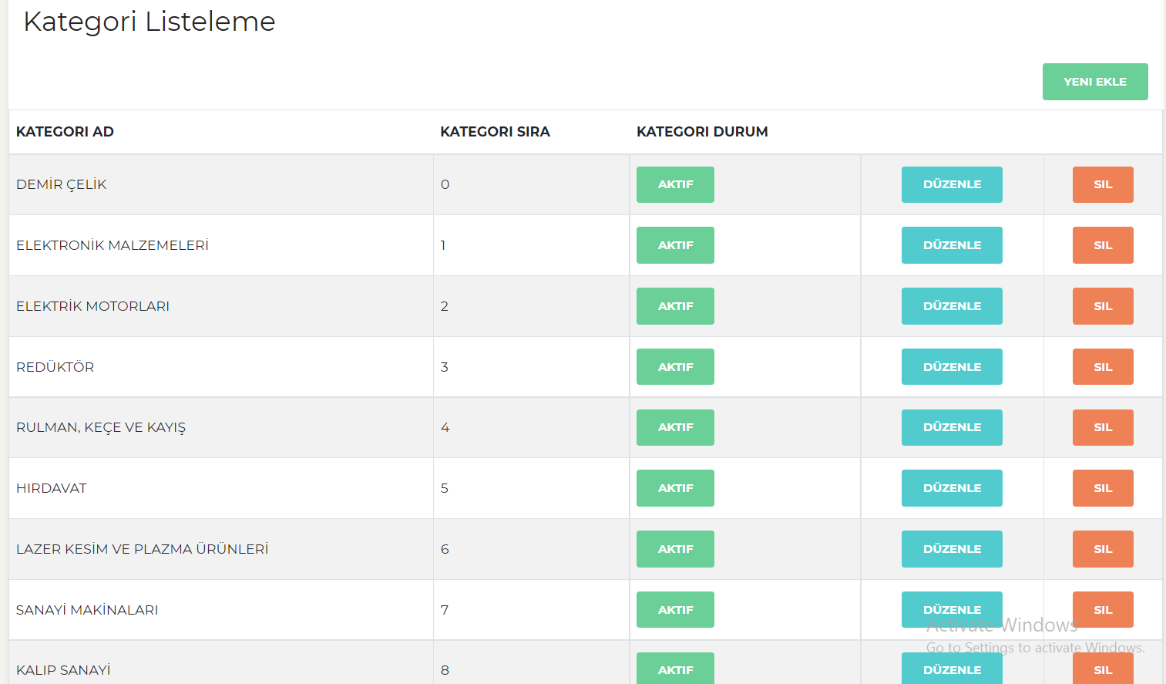**Şekil 1.5:Kategori listeleme**

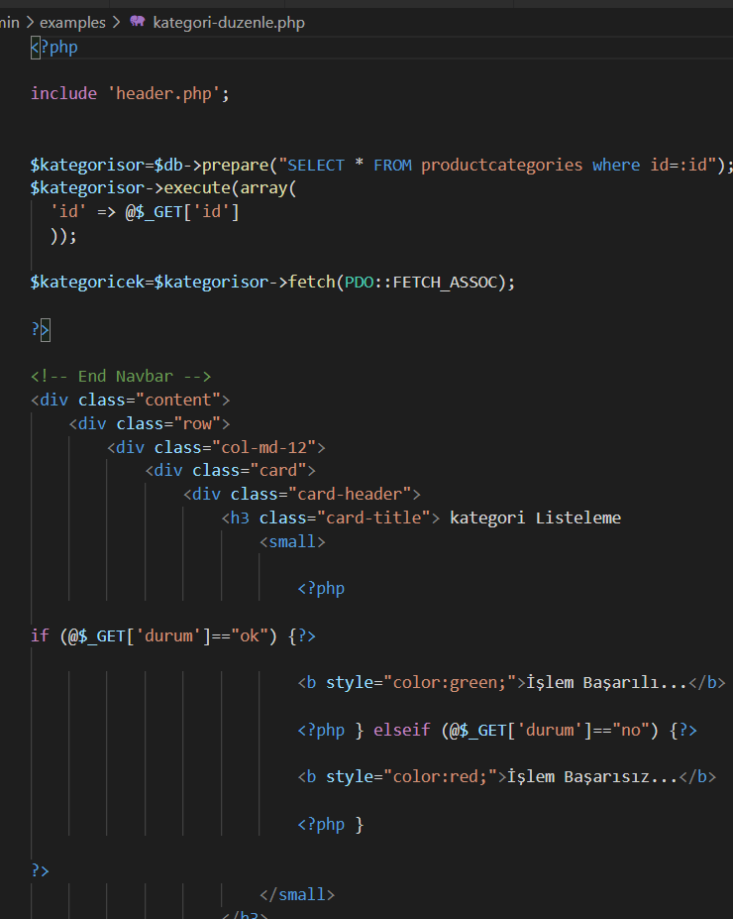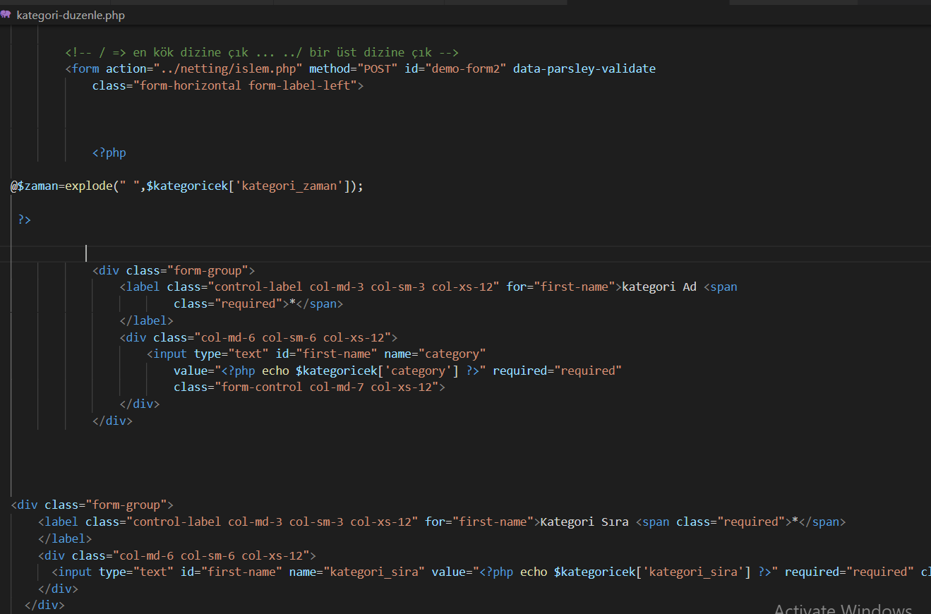Kategori duzenleme işlemlerini yaptım.

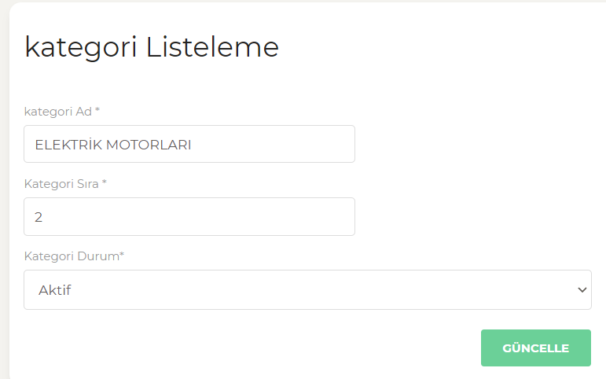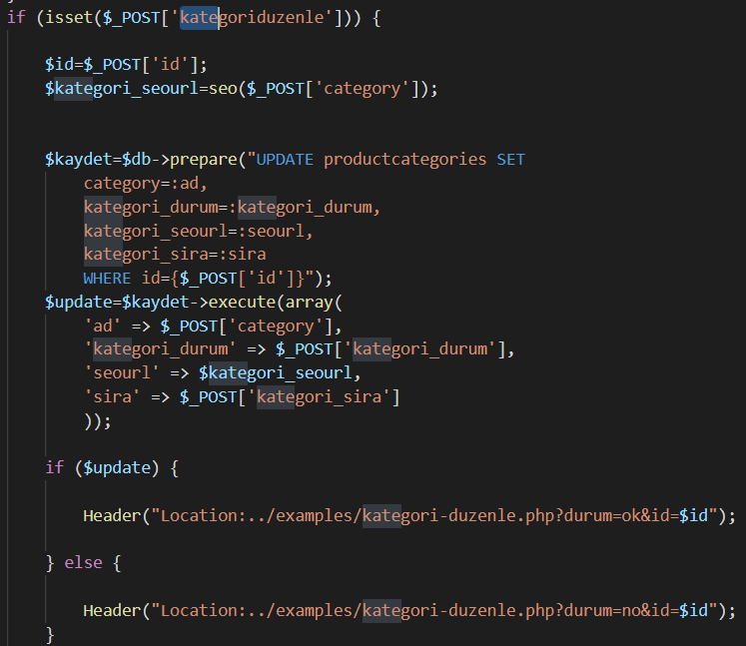islem.php ye kategori düzenlemek için gerekli kodlarımı yazdım.

Kategorilerimi sıralamak için kategori.php ye gerekli sorgularımı yazdım.

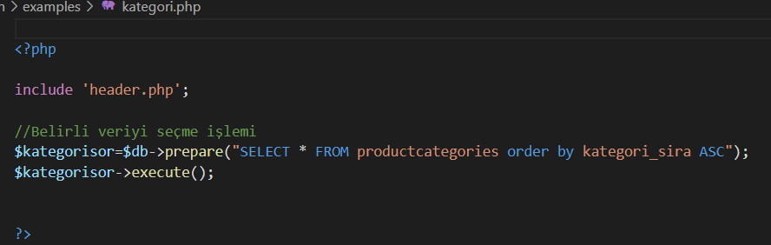

Kategori silmek için islem.phpye kategorisil kodlarımı ekledim.

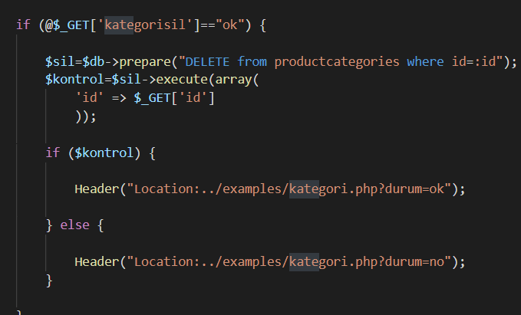

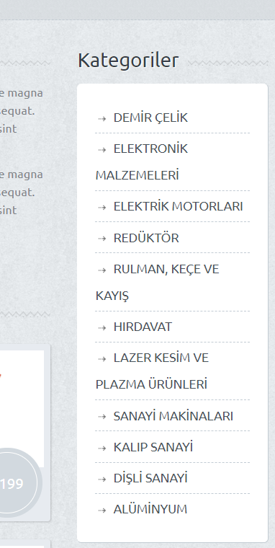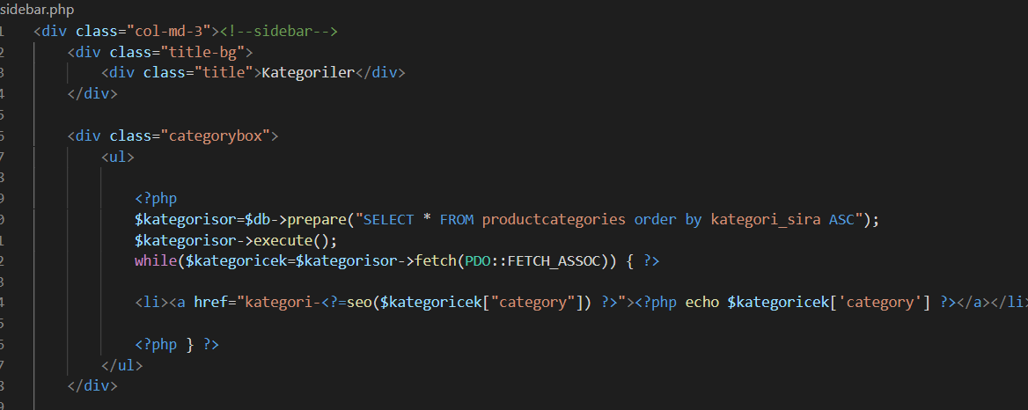Ürün kategorilerimi Sidebarda listeleme işlemini yaptım.

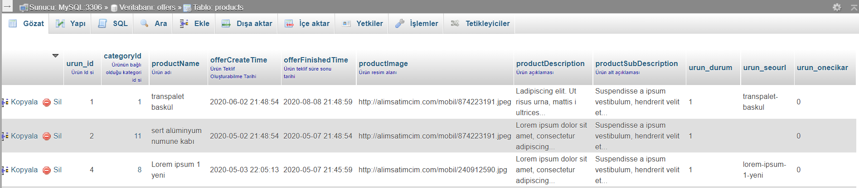Ürünler için mysql tablomu oluşturdum.

Ürünlerin admin panelde listelenmesi işlemini yaptım.

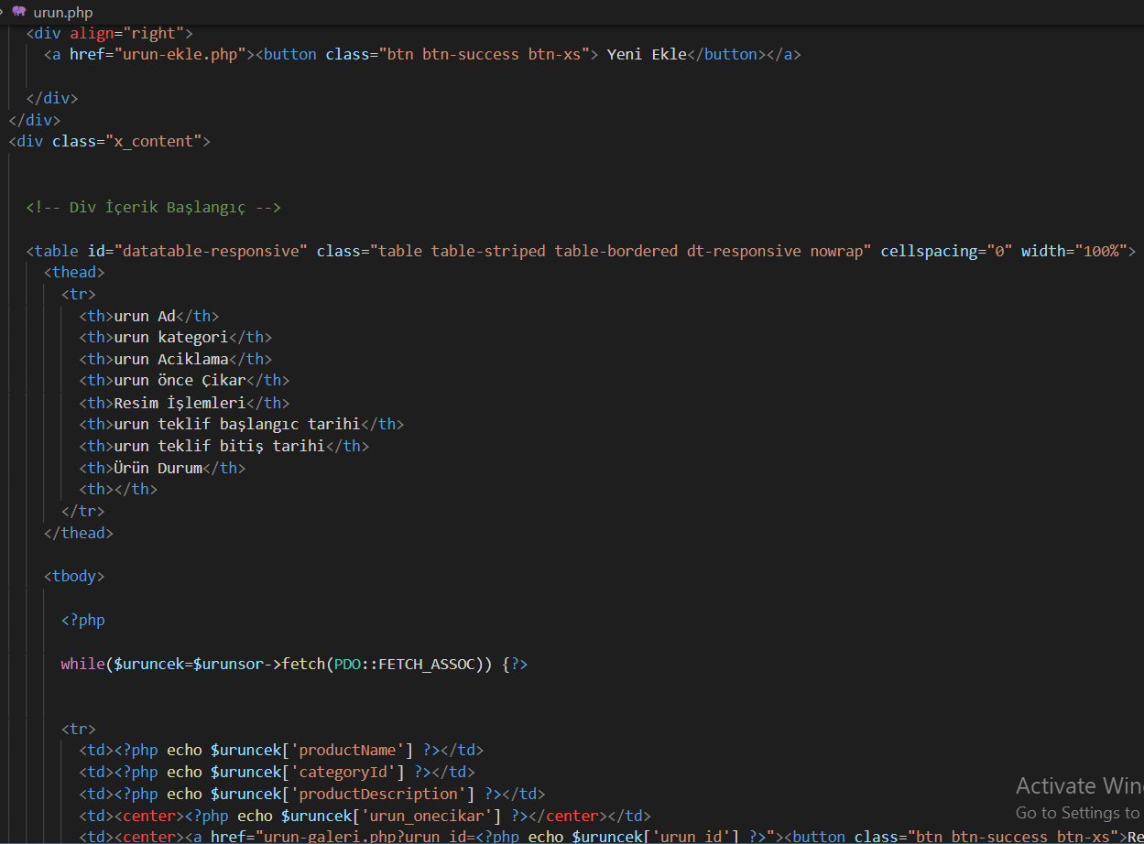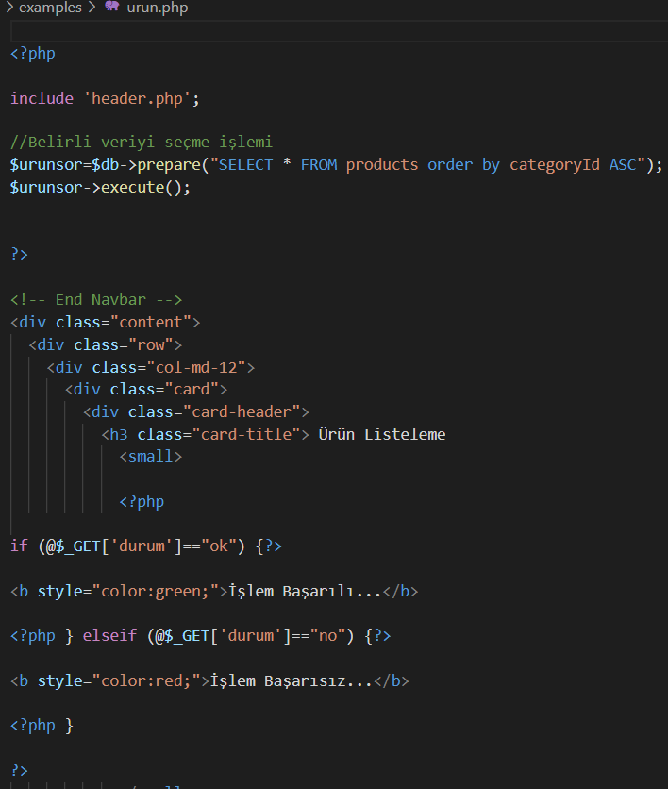

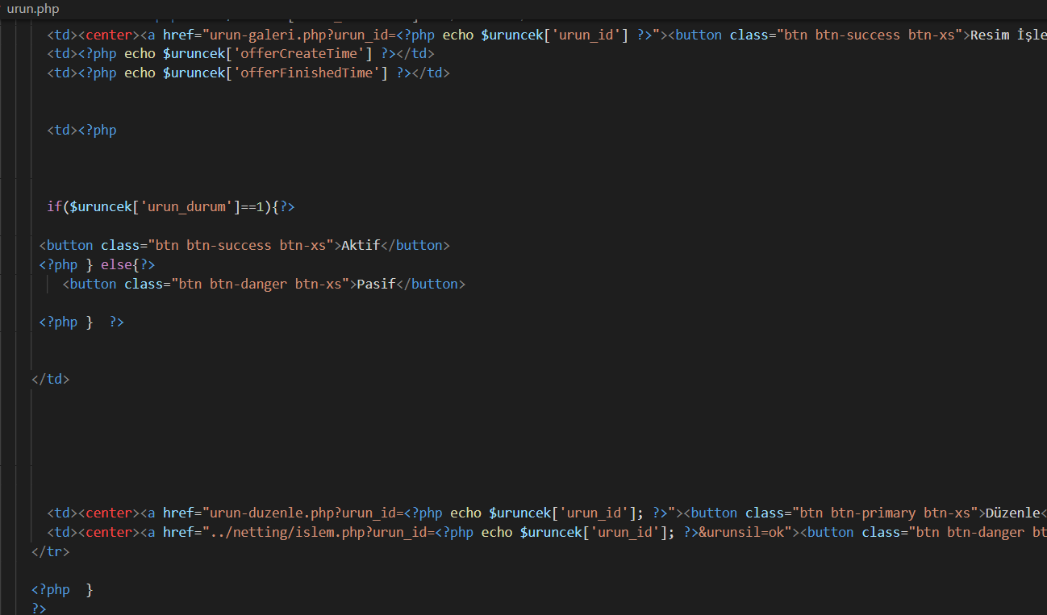

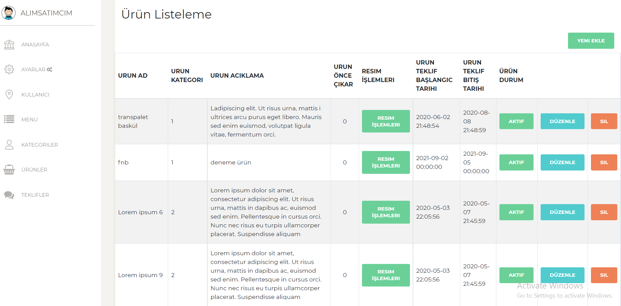

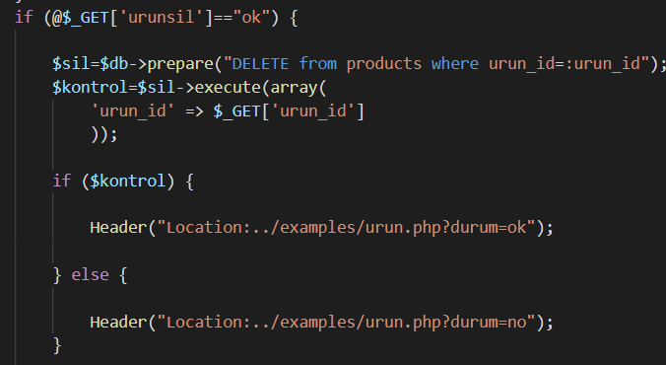Daha sonra islem.php de urun silme islemlerini yaptım.

Urun düzenleme işlemleri için urun-duzenle.php yi oluşturdum.

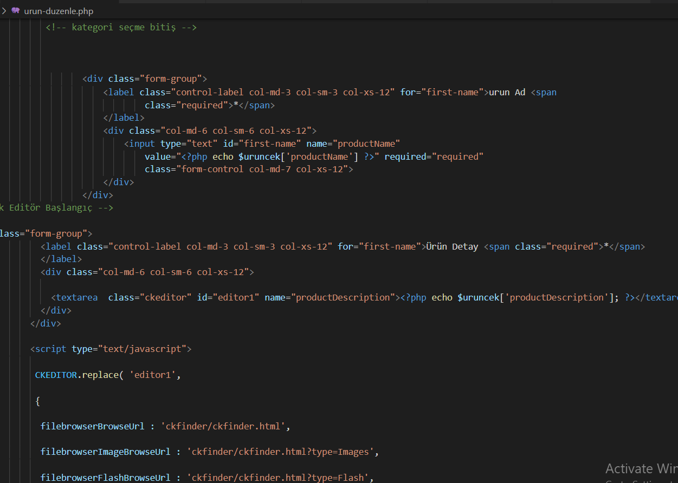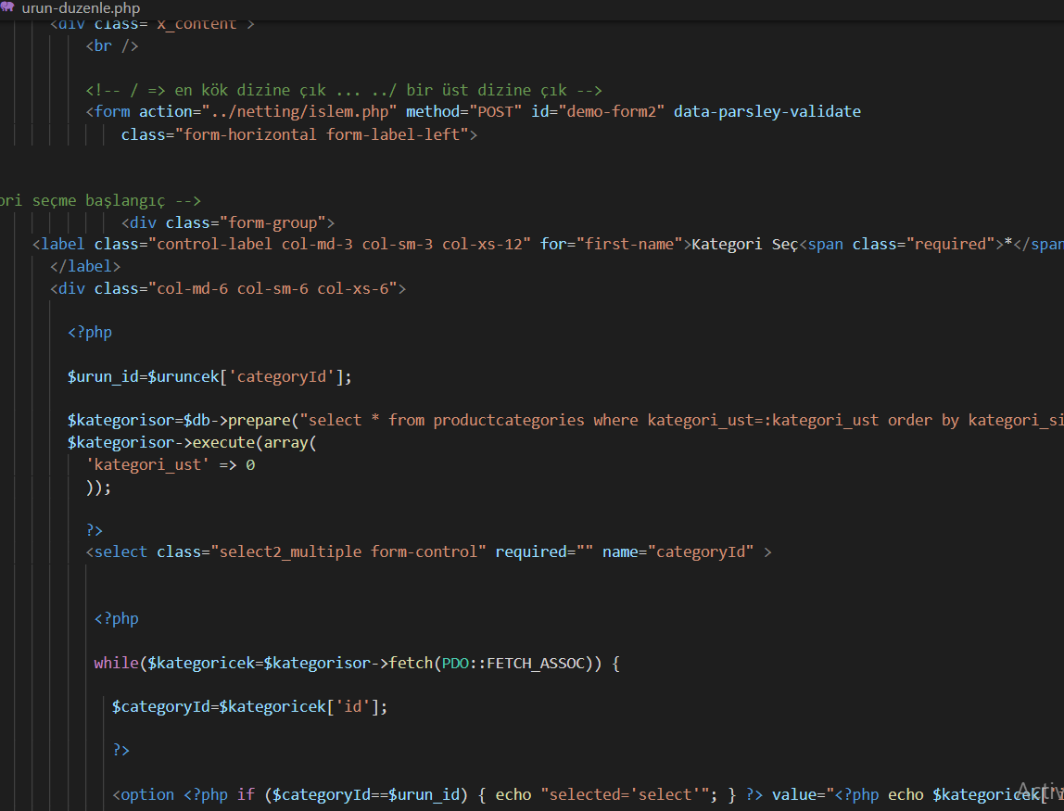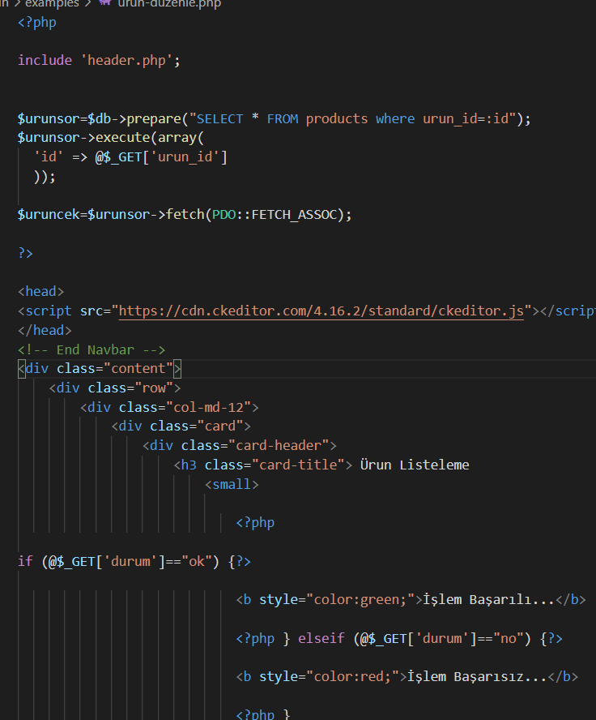

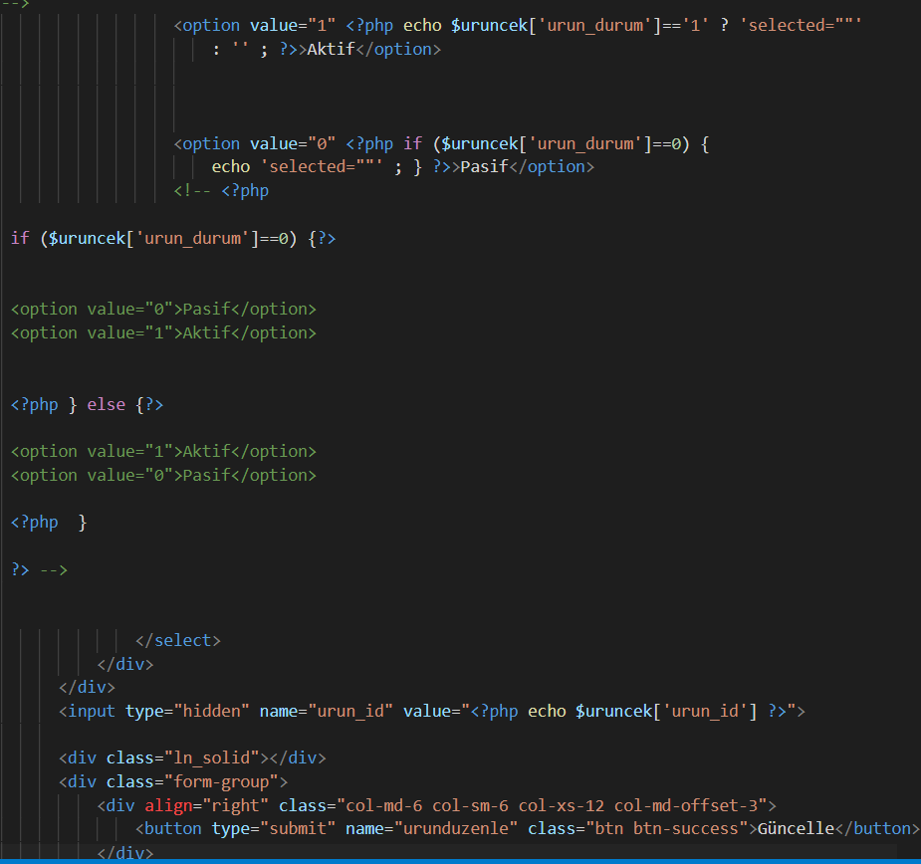

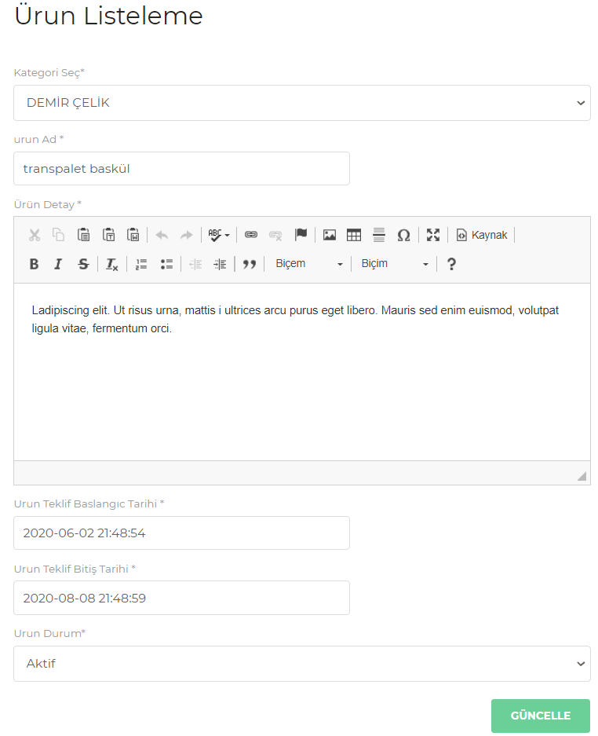Islem.php de urunduzenle islemlerini yaptım.

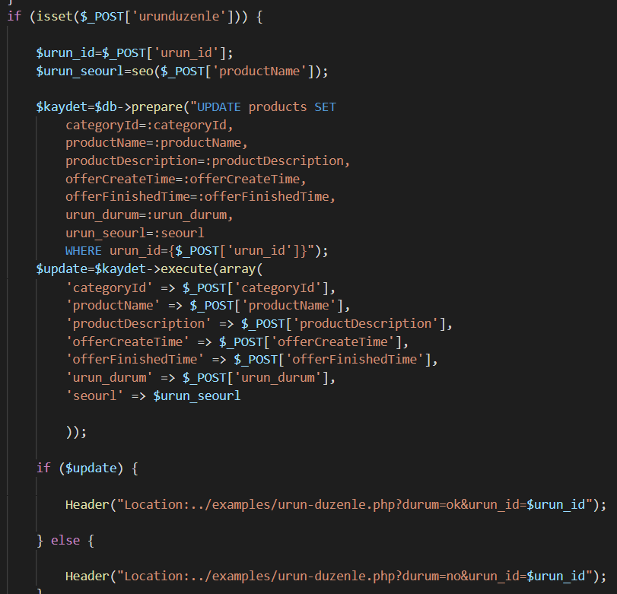 **Şekil 1.6:Ürün Düzenleme**

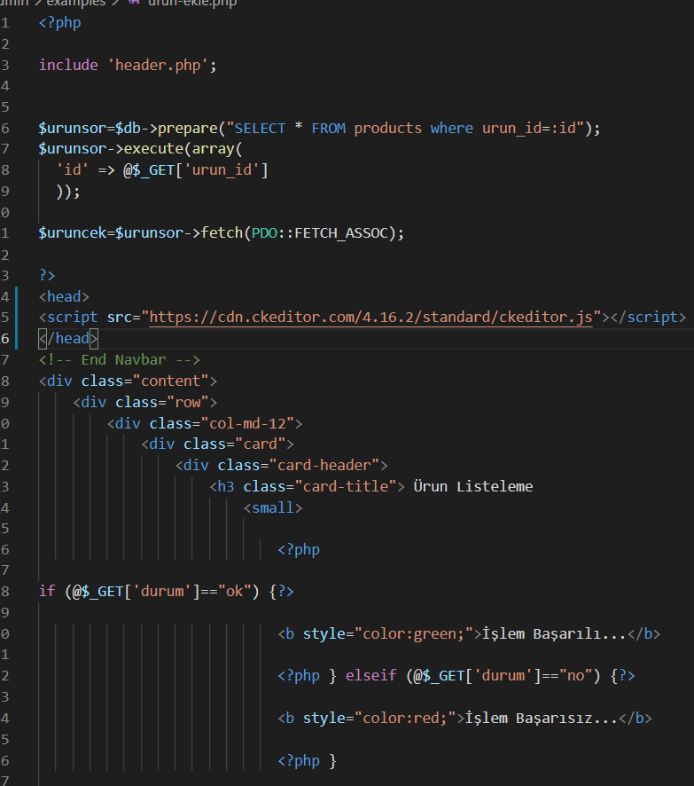

*Urun ekleme işlemlerini yaptım.

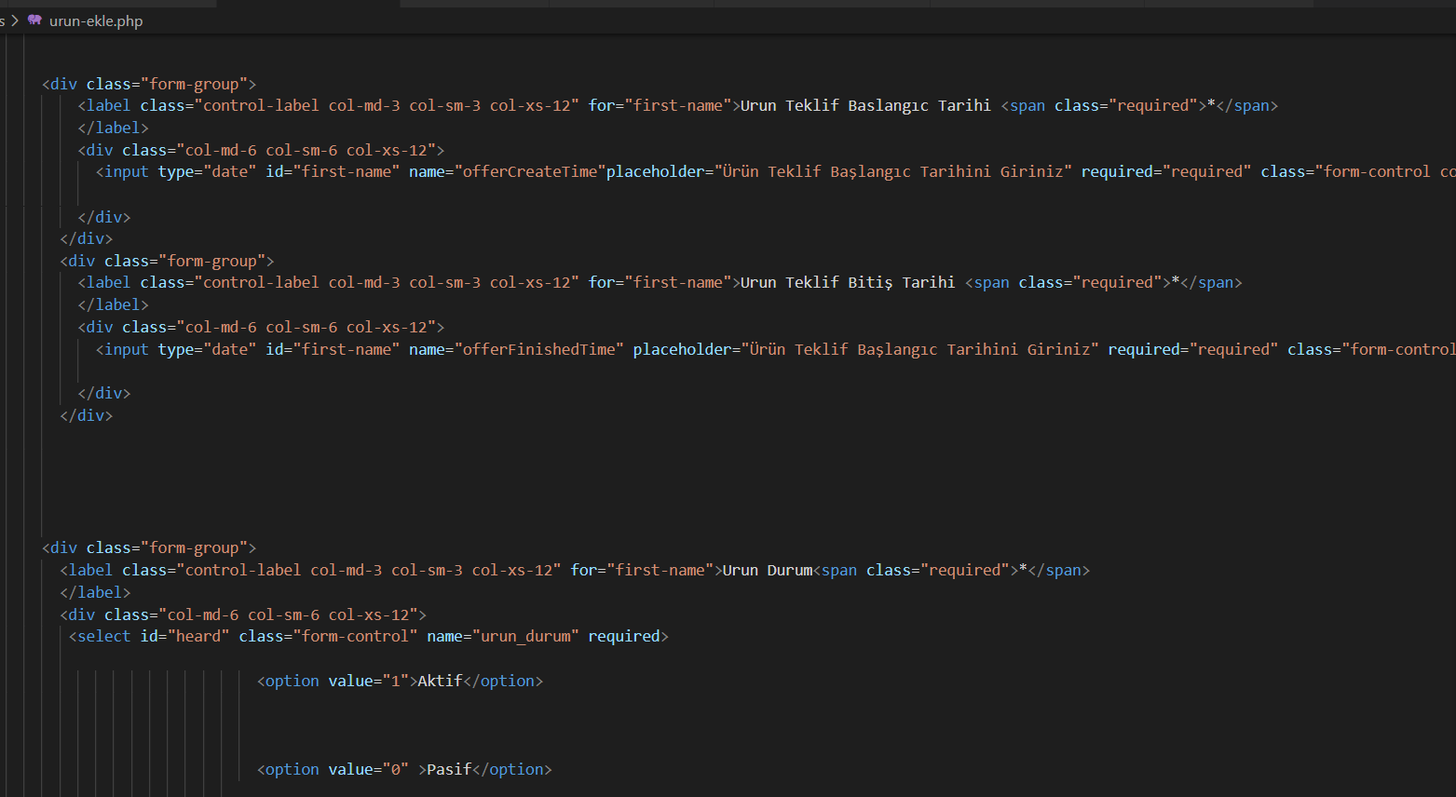

Islem.php de urun ekleme islemlerimi yazdım.

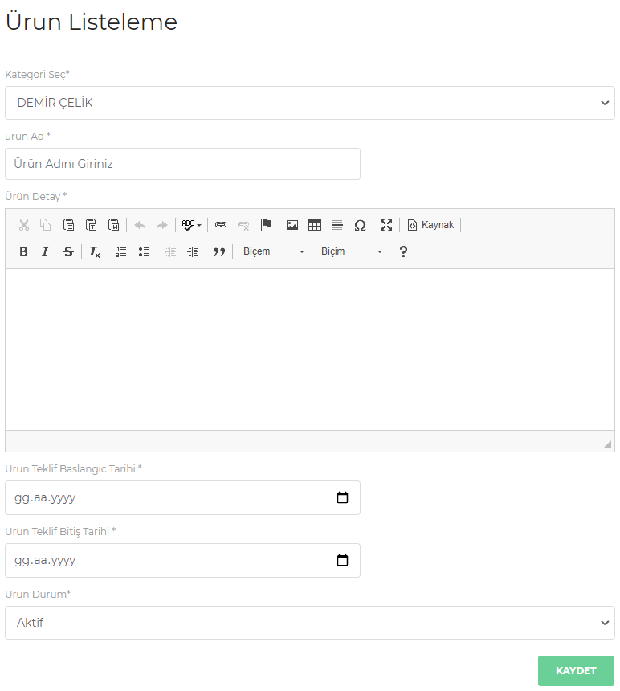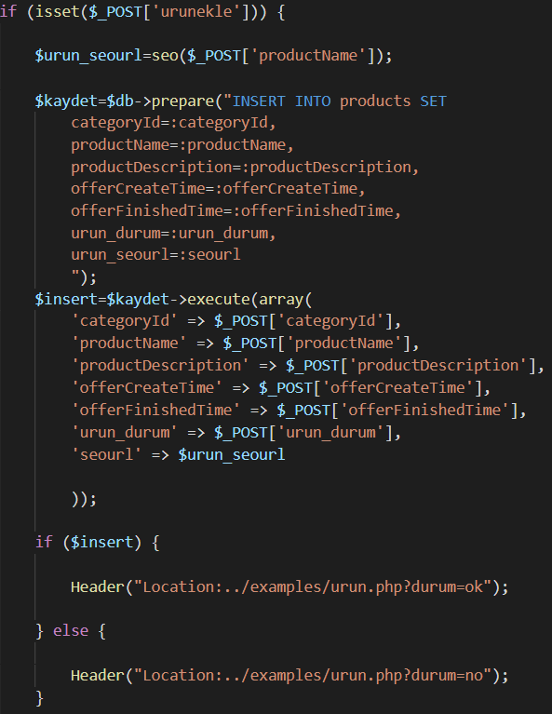

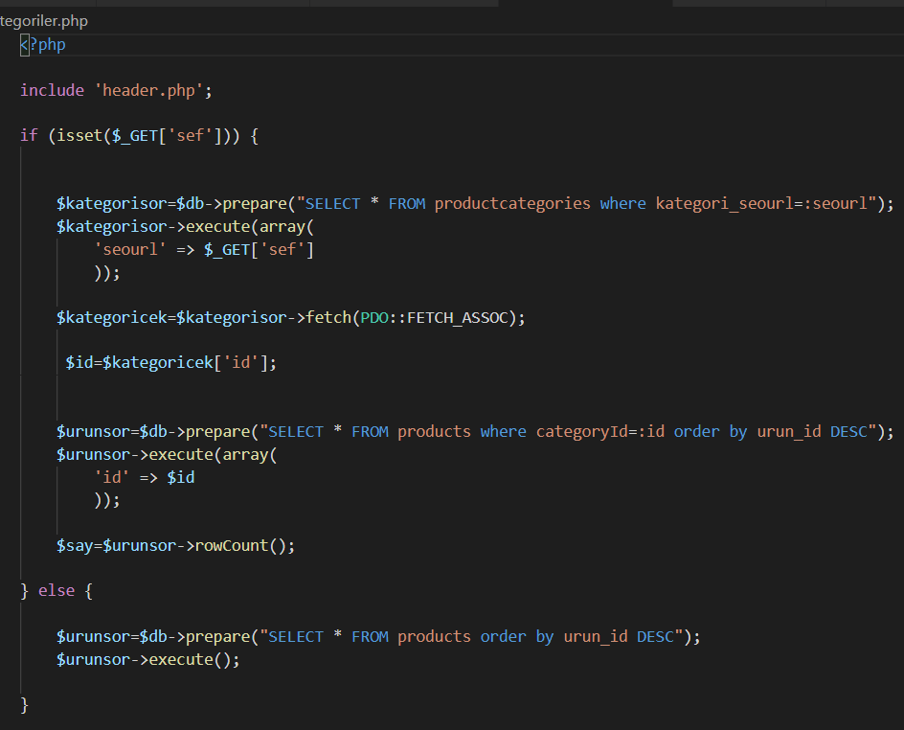Kategorilere göre ürün listeleme işlemlerini yaptım.

Önce ön taraf için kategoriler.php oluştrdum.

Istediğim kategorideki ürünler gelmesi için sol yandaki sorgularımı yazdım.

Aradığımız kategoride ürün yoksa bunu ekrana yazdırdım.

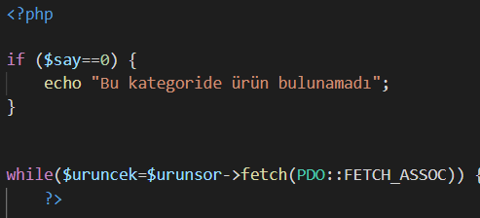

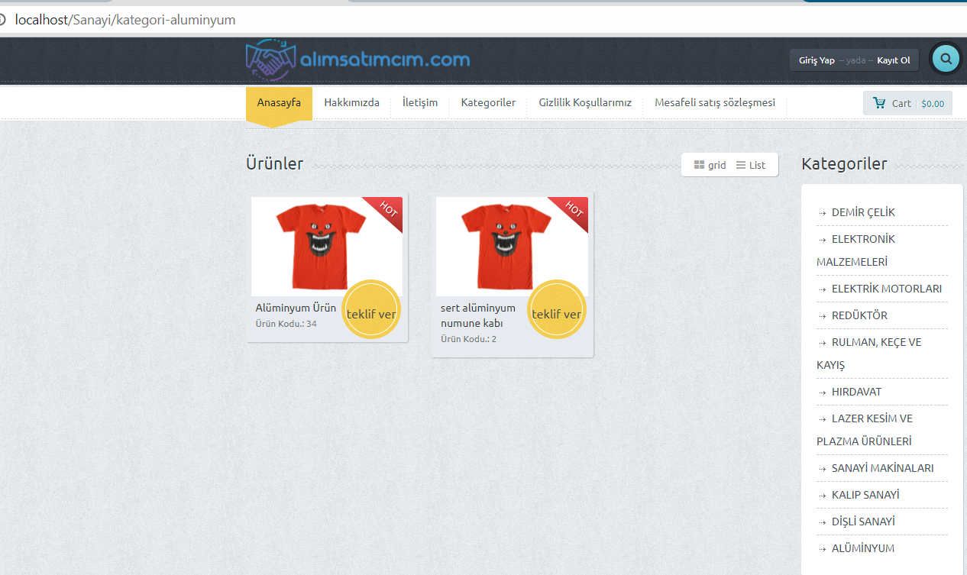

Daha sonra ürün detay sayfasını yaptım.

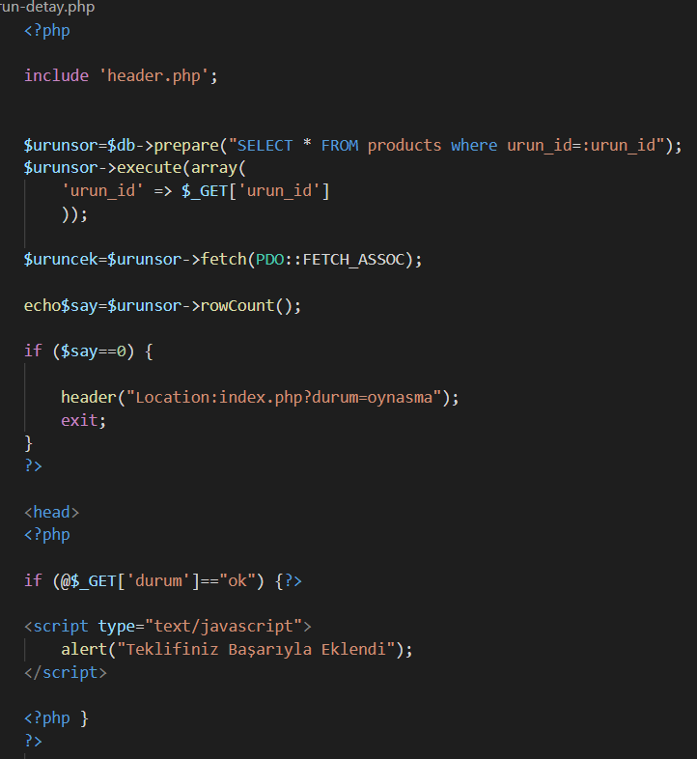

Urun sorgularımı yazdım.

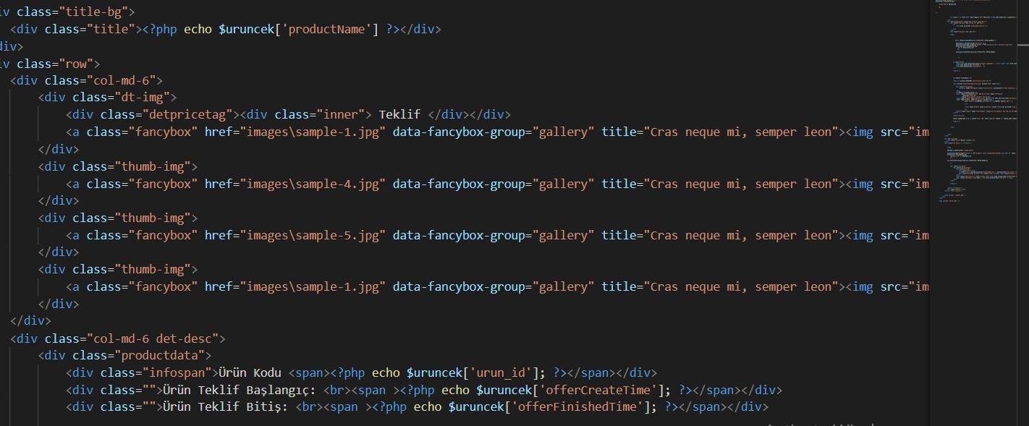

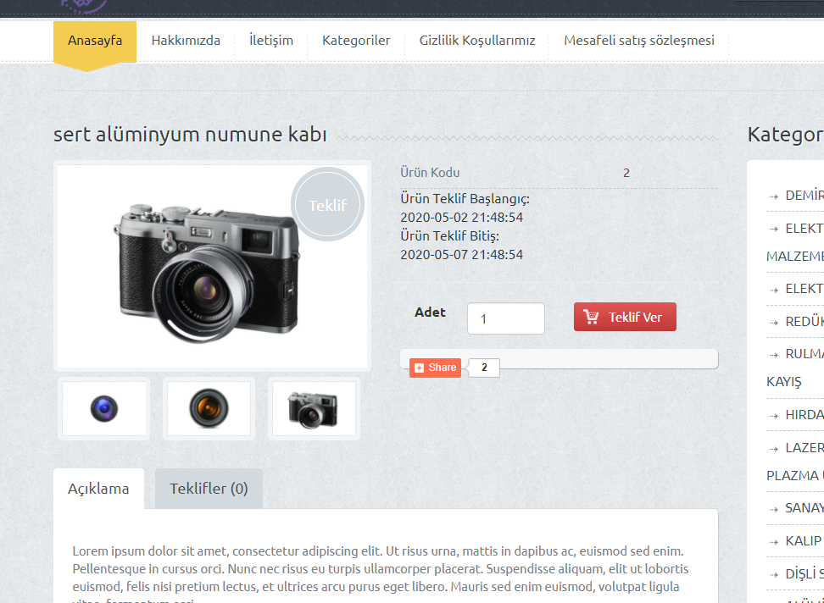

Kullancıların ürünlere teklif vermesi için teklifler kısmını yaptım.Önce teklif mysql tablomu oluşturdum.

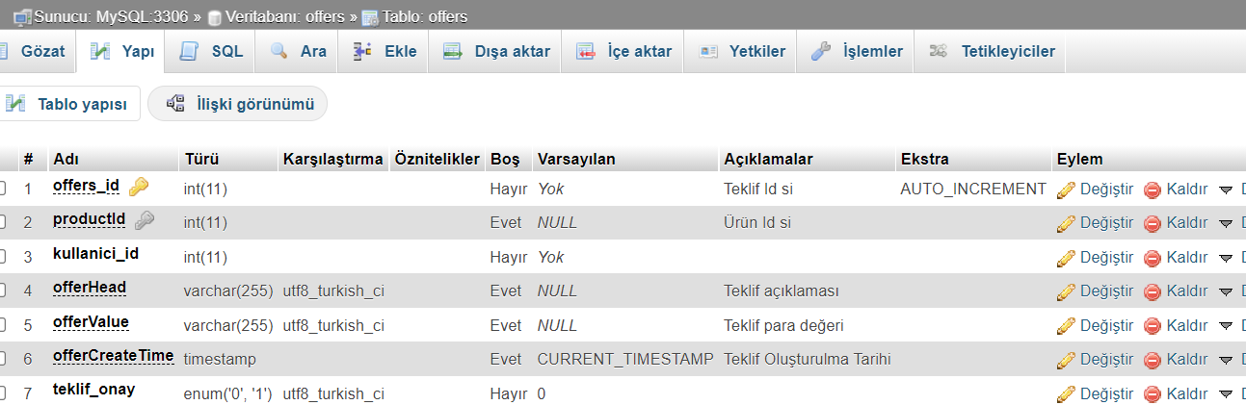

Urun-detay sayfama teklif kısmımı ekledim.

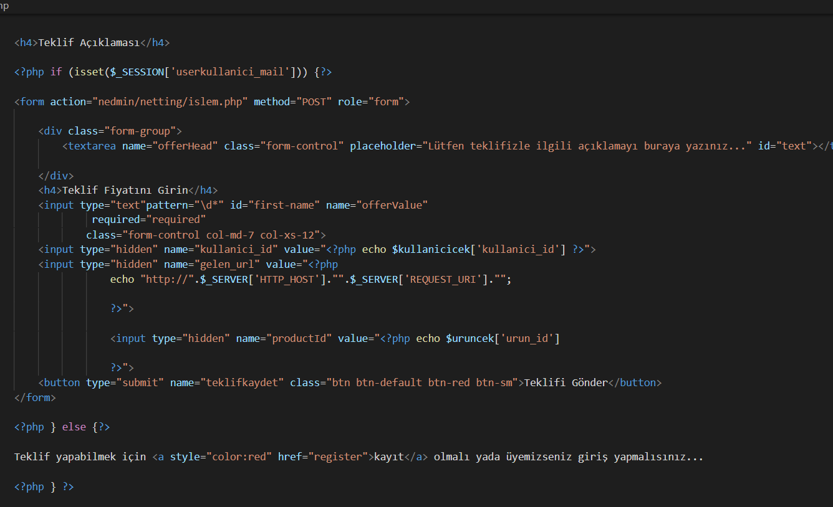

echo "http://".$_SERVER['HTTP_HOST']."".$_SERVER['REQUEST_URI']."";sayfamın adresini alıyorum

Islem.phpme teklif kaydet kısmımı yazdım.

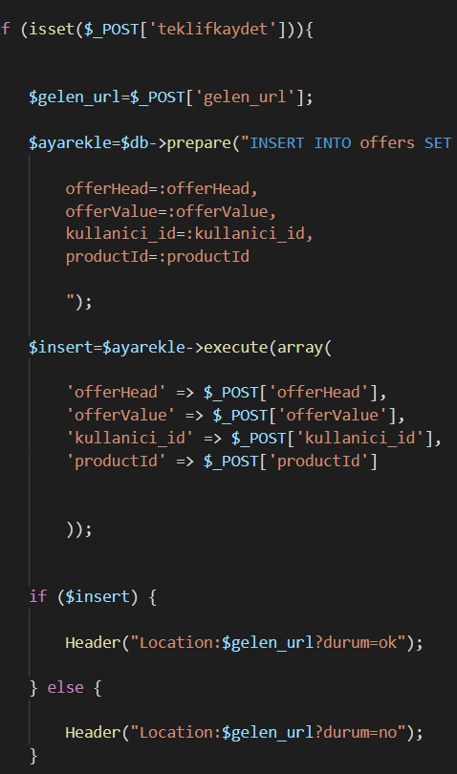

Daha sonra teklifleri ürün detay sayfasına çektim.

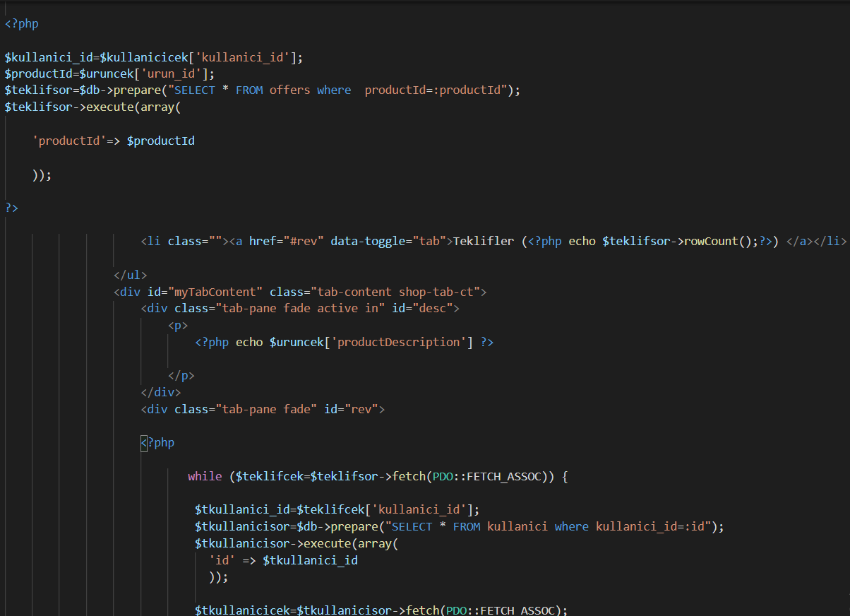

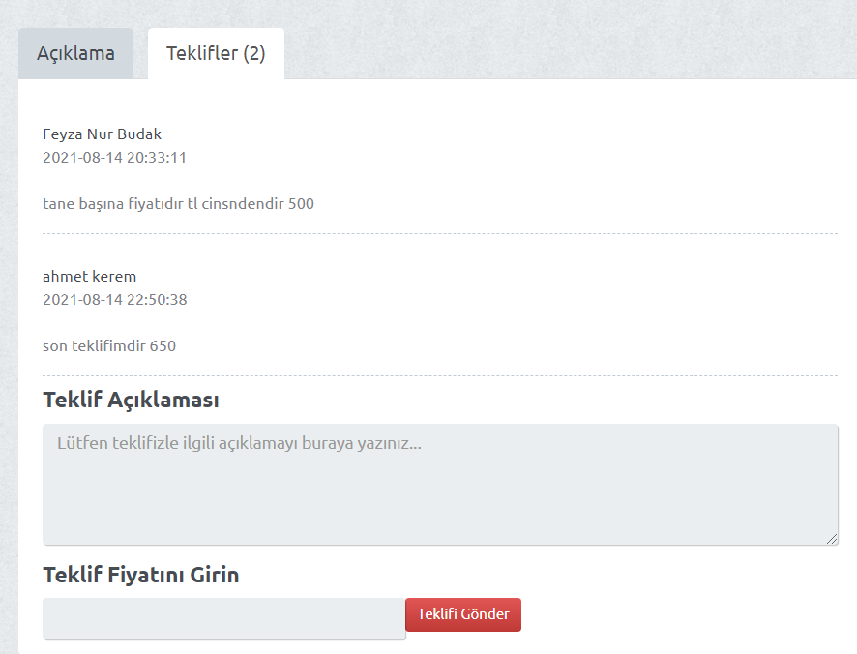**1.7 Teklif Verme**

Daha sonra admin panelinde teklif leri listeleme işlemini yaptım.

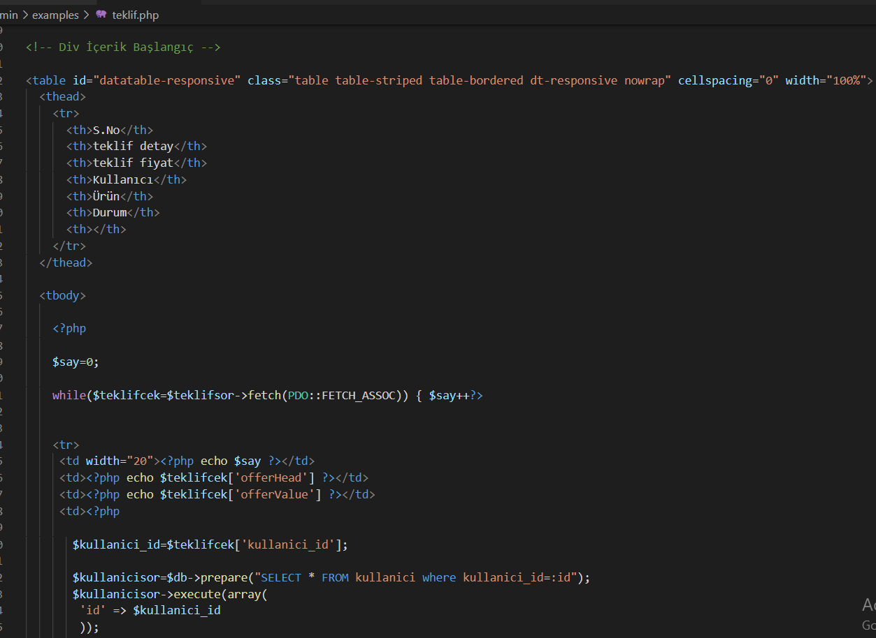

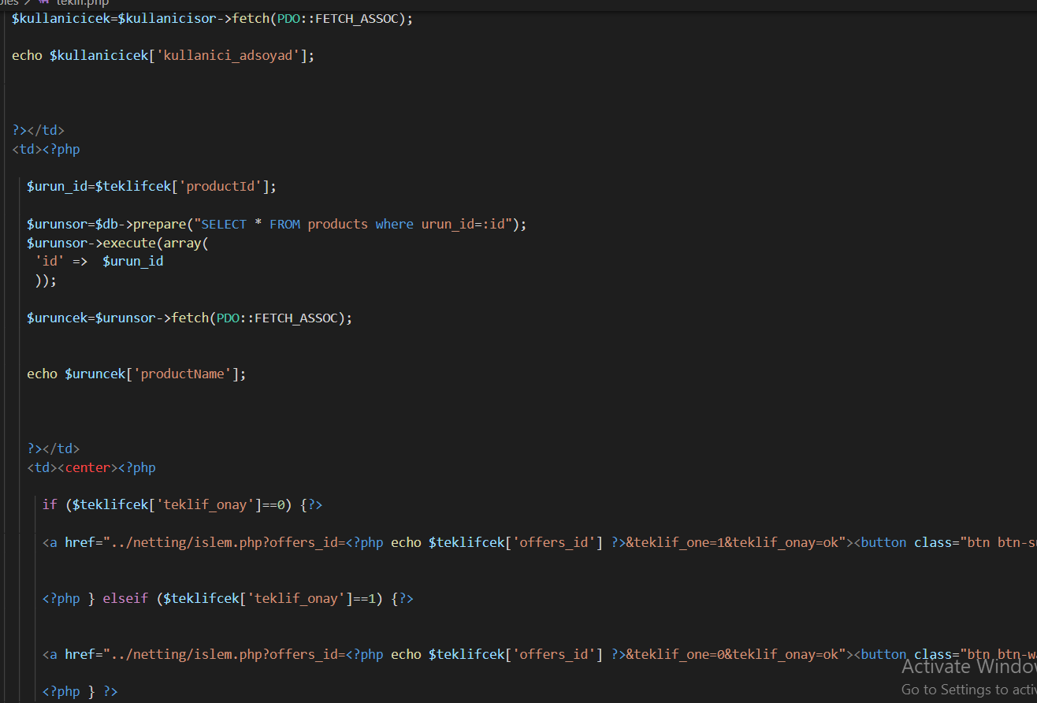

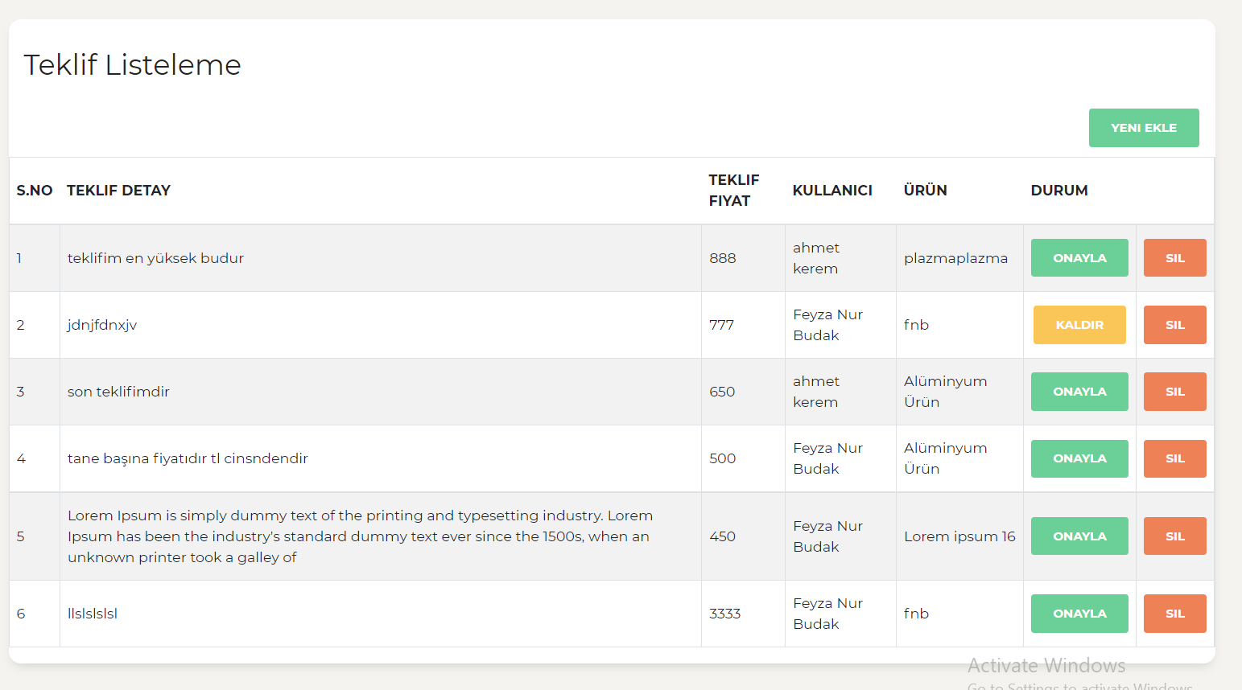

**1.8 Teklif Listeleme**

Daha sonra islem.php de teklif onay ve teklif silme islemlerini yaptım.

